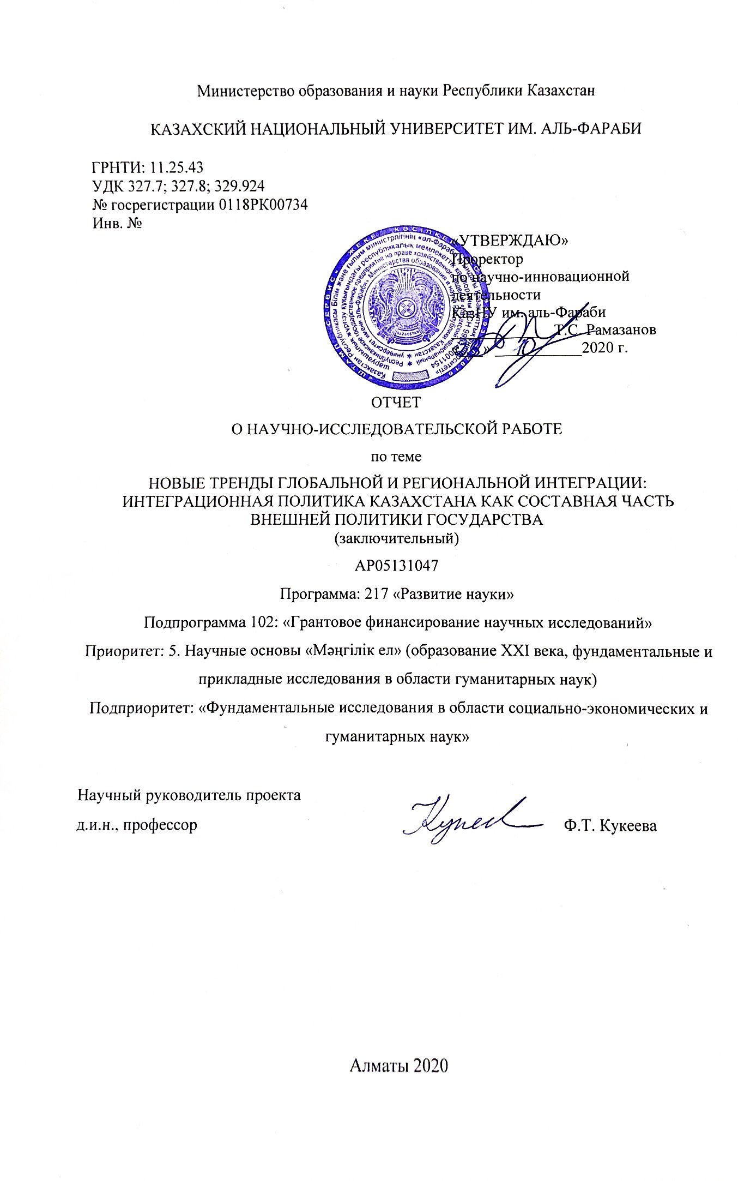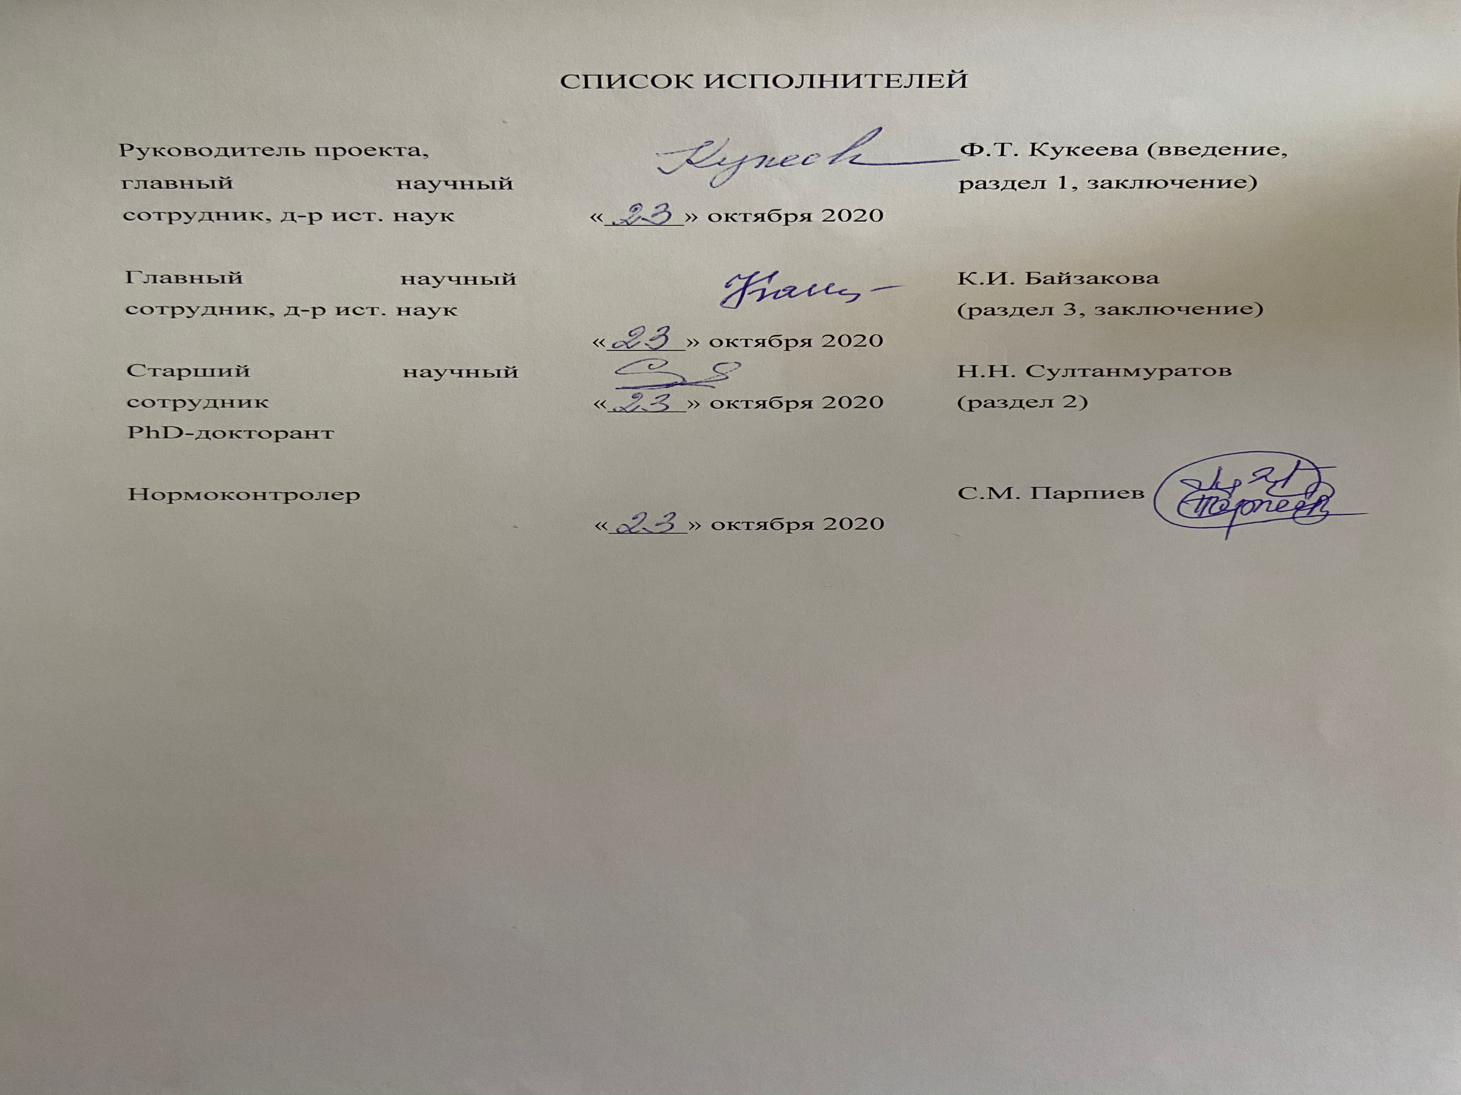

РЕФЕРАТ

Отчет 37 с., 71 источник, 2 приложения
НОВЫЕ ТРЕНДЫ ГЛОБАЛЬНОЙ И РЕГИОНАЛЬНОЙ ИНТЕГРАЦИИ: ИНТЕГРАЦИОННАЯ ПОЛИТИКА КАЗАХСТАНА КАК СОСТАВНАЯ ЧАСТЬ ВНЕШНЕЙ ПОЛИТИКИ ГОСУДАРСТВА
Объектом исследования являются интеграционная политика РК в условиях развития новых трендов глобальной и региональной интеграции.
Цель работы - на основе анализа новых трендов глобальной и региональной интеграции выявить степень адаптации интеграционной политики РК к этим трендам и ее корреляции с задачами сохранения многовекторного характера внешней политики, защиты национальных интересов и безопасности РК.
Методы исследования: авторы проекта использовали теоретические подходы и методы исследования, объясняющих процессы экономизации политики и дипломатии и регионализации международных отношений. Эти подходы создают необходимую базу для анализа интеграционной политики РК и ее корреляции с новыми региональными интеграционными трендами.
Результаты работы: на основе анализа заявленной проблематики была определена теоретико-методологическая база исследования; вывялены новые тренды глобальной и региональной интеграции; выявлена корреляция интеграционной политики внешней политики РК с задачами сохранения многовекторной внешней политики; проанализирована степень адаптации интеграционной политики РК к геоэкономическим и геополитическим интересам глобальных и региональных держав, участвующих в формировании нео-евразийского пространства сотрудничества и безопасности.
Степень внедрения: результаты исследования изложены в научных публикациях исполнителей, выступлениях на научных семинарах и конференциях, могут быть внедрены в учебный процесс в высших учебных заведениях Казахстана; могут быть использованы в научно-исследовательских работах, посвященных теоретической и практической разработке геополитических проблем в современных условиях.
Эффективность: полученные результаты позволяют разработать и предоставить рекомендации для совершенствования интеграционной политики РК соответственно новым трендам глобальной и региональной интеграции для государственных и негосударственных структур РК.
Область применения: результаты и рекомендации исследования могут быть использованы государственными, прежде всего внешнеполитическими структурами РК.

РЕФЕРАТ

Есеп беру 37 бет, 71 дереккөз, 2 қосымша
ЖАҺАНДЫҚ ЖӘНЕ АЙМАҚТЫҚ ИНТЕГРАЦИЯНЫҢ ЖАҢА ҮРДІСТЕРІ: МЕМЛЕКЕТТІҢ СЫРТҚЫ САЯСАТЫНЫҢ ҚҰРАМДАС БӨЛІГІ РЕТІНДЕ ҚАЗАҚСТАННЫҢ ИНТЕГРАЦИЯЛЫҚ САЯСАТЫ
Зерттеу обьектісі жаһандық және аймақтық интеграцияның жаңа үрдістерінің дамуы жағдайындағы ҚР-ның интеграциялық саясаты болып табылады.
Жұмыс мақсаты - жаһандық және аймақтық интеграцияның жаңа үрдістерін талдау негізінде осы үрдістерге қатысты ҚР-ның интеграциялық саясатының бейімделу деңгейін, және оның (үрдістердің) ҚР-ның қауіпсіздігі мен ұлттық мүдделерін қорғау, сыртқы саясатының көпвекторлық сипатын сақтау міндеттерімен өзара байланысын анықтау.
Зерттеу әдістері: Жоба авторларымен теориялық-әдістемелік база - неореализм, неолиберализм және конструктивизм позициясымен кешенді әдіс анықталды. Бұл теориялар мемлекеттің сыртқы саясатының бөлігі ретінде ҚР-ның интеграциялық саясатын зерттеуге қажетті база құрады.
Жұмыс нәтижелері: мәлімделген мәселенама талдауы негізінде зерттеудің теориялық-әдістемелік базасы анықталды; жаһандық және аймақтық интеграцияның жаңа үрдістері айқындалды; жаңа үрдістерге ҚР-ның интеграциялық саясатының бейімделу деңгейі зерттелді; ҚР-ның сыртқы саясатының интеграциялық саясатының, сыртқы саясатының көпвекторлық сипатын сақтау міндеттерімен өзара байланысы анықталды; нео-еуразиялық ынтымақтастық пен қауіпсіздік кеңістігін құрауда қатысатын ҚР-ның интеграциялық саясатын дамыту мен бастамашылық етуде Тұңғыш Президент - Елбасының рөлі көрсетілді.
Еңгізу деңгейі: Зерттеу нәтижелері конференциялар мен ғылыми семинарлардағы сөз сөйлеу, атқарушылардың ғылыми мақалаларында баяндалған, Қазақстанның жоғарғы оқу орындарында оқу барысына енгізілуі мүмкін; қазіргі кезеңдегі геосаяси мәселелердің тәжірибелік және теориялық өңдеуіне бағытталған ғылыми-зерттеу жұмыстарында қолдануға болады.
Тиімділік. Шығарылған нәтижелер жаһандық және аймақтық қауіпсіздік саласындағы жаңа үрдістер жайлы ҚР мемлекеттік құрылымдары үшін ұсыныстар жасауға мүмкіндік береді.
Қолдану саласы: зерттеудің нәтижелері мен ұсыныстары ҚР мемлекеттік, ең алдымен сыртқы саяси құрылымдарымен қолданылуы мүмкін.

ОБОЗНАЧЕНИЯ И СОКРАЩЕНИЯ

АСЕАН | −Ассоциация государств Юго-Восточной Азии
БЦА | −Большая Центральная Азия
ЕАЭС | −Евразийский экономический союз
ЕПС | −Европейское политическое сотрудничество
ЕС | −Европейский Союз
ЕЭП | −Единое экономическое пространство
ИКТ | −Информационно-коммуникационные технологии
КТК | −Каспийский Трубопроводный Консорциум
МТК | −Международные транспортные коридоры
НАФТА | −Североамериканская зона свободной торговли
НПО | −Неправительственная организация
НШП | −Проект «Новый шелковый путь»
ОБСЕ | −Организация по безопасности и сотрудничеству в Европе
ОДКБ | −Организация Договора о коллективной безопасности
ОИС  ООН | −Организация Исламского Сотрудничества  −Организация Объединенных Наций
СВМДА | −Совещание по взаимодействию и мерам доверия в Азии
ТНК | −Транснациональные корпорации
ТНР | −Теория нового регионализма
ТС | −Таможенный союз
ЦАР | −Центральноазиатский регион
ЭПШП | −Проект «Экономический пояс шелкового пути»
СОДЕРЖАНИЕ

ВВЕДЕНИЕ | 7
1 НОВЫЕ ТРЕНДЫ ГЛОБАЛЬНОЙ И РЕГИОНАЛЬНОЙ ИНТЕГРАЦИИ: ТЕОРИЯ И ПРАКТИКА
1.1 Теория и методология интеграции и интеграционная политика РК………….. | 9
1.2 Новые тренды глобальной и региональной интеграции………………………. | 12
1.3 Центральноазиатские и зарубежные эксперты об интерсах РК в ЕАЭС и ШОС…………………………………………………………………………………. | 19
2. ИНТЕГРАЦИОННАЯ ПОЛИТИКА РК, КАК ЧАСТЬ ВНЕШНЕЙ ПОЛИТИКИ, КАК
2.1 Роль Первого президента - Елбасы в инициировании и продвижении интеграционной политики Республики Казахстан……………………………….. | 23
2.2 Корреляция многовекторного характера казахстанской внешней политики с интеграционной политикой РК | 25
2.3 Нео-евразийское пространство сотрудничества и безопасности – новый тренд интеграции………………………………………………………………… | 30
3 ИНТЕГРАЦИОННАЯ ПОЛИТИКА РК В НОВЫХ ГЕОПОЛИТИЧЕСКИХ УСЛОВИЯХ
3.1 Геоэкономические и геополитические интересы глобальных и региональных держав и интеграционная политика РК………………………….. | 33
3.2 Преимущества и риски для реализации казахстанской интеграционной политики………………………………………………………………………….. | 35
ЗАКЛЮЧЕНИЕ……………………………………………………………………... | 40
СПИСОК ИСПОЛЬЗОВАННЫХ ИСТОЧНИКОВ………………………………. | 44
ПРИЛОЖЕНИЕ А: календарный план на 2018 - 2020 гг. | 48
ПРИЛОЖЕНИЕ Б: научные публикации участников проекта…………………… | 60

ВВЕДЕНИЕ

Актуальность темы проекта определяется необходимостью объективного комплексного исследования участия Республики Казахстан в интеграционных структурах. Интеграция является важнейшим фактором внешнеполитической стратегии РК, способствующим стабильному и устойчивому развитию страны, ее экономическому росту, обеспечению безопасности на национальном и региональном уровнях. Одной из главных задач эффективного членства РК является формирование собственной повестки дня в интеграции и сохранение многовекторного характера внешней политики с учетом геоэкономических и геополитических интересов ведущих мировых держав, конструирующих нео-евразийское пространство.
В условиях меняющейся геополитической и геоэкономической ситуации и формирования новых интеграционных пространств, развивающиеся страны сталкиваются с проблемой эффективного использования членства в объединениях для своего политического и социально-экономического развития. Для Казахстана эти вопросы имеют особое значение, поскольку участие республики в международной интеграции является условием создания основы суверенитета и обеспечения поступательного экономического роста. Вхождение в число 30-ти развитых стран мира предполагает глубокую модернизацию, создание наукоемкой модели экономики, повышение уровня инвестиций, научных разработок, производительности труда, развитие малого и среднего бизнеса, повышение качества жизни населения. Одним из важных механизмов осуществления этой амбициозной цели является углубление интеграции экономики Казахстана в региональную и глобальную системы. В Концепции внешней политики Республики Казахстан на 2020-2030 гг. в качестве одной из основных целей определена «дальнейшая интеграция в систему региональных и международных торгово-экономических отношений» [1].
Основная цель проекта - на основе анализа новых трендов глобальной и региональной интеграции выявить степень адаптации казахстанской интеграционной политики к этим трендам и корреляции с задачами сохранения многовекторного характера внешней политики, защиты национальных интересов и безопасности РК.
Задачи проекта: определение теоретико-методологической базы, необходимую для исследования интеграционной политики РК, как части внешней политики государства; исследование новых трендов глобальной и региональной интеграции; определение степени корреляции интеграционной политики РК с задачами сохранения многовекторного характера казахстанской внешней политики и обеспечения суверенитета, национальных интересов и национальной безопасности Республики Казахстан; изучение влияния интеграционной политики РК на экономический рост государства; анализ степени адаптации интеграционной политики РК к геоэкономическим и геополитическим интересам глобальных и региональных держав, участвующих в формировании нео-евразийского пространства сотрудничества и безопасности; выявление преимуществ и рисков для реализации казахстанской интеграционной политики; раскрытие роли Первого президента -Елбасы в инициировании и продвижении интеграционной политики РК; анализ роли Казахстана, как уникального примера участия в конструировании нео-евразийского пространства сотрудничества и безопасности; исследование cовременного состояния региональной интеграции в Центральной Азии; выработка практических рекомендаций по направлениям участия Казахстана в процессах глобальной и региональной интеграции.
В ходе исследования были определены теоретико-методологические подходы, теории, которые создают необходимую базу для исследования интеграционной политики РК, как части внешней политики государства. Было выявлено, что не все предложенные теории могут быть использованы при анализе интеграционных процессов, особенно в регионах с разными цивилизационными ценностями, уровнем экономического развития и культурного взаимодействия. Поэтому предлагается анализировать заданную в исследовании проблематику с позиций «нового регионализма». Выявление возможностей казахстанского «нового регионализма» в проекте связывается с методологическими проблемами взаимодействия государств, регионов на мировой арене в условиях глобализации и регионализации.
Авторы рассматривают тему проекта через призму целого ряда вопросов (региональные тренды, единицы измерения интеграции, роль институтов интеграции, влияние внешних фактров на инетграцию и др.).
Научная новизна исследования заключается в изучении интеграционной политики Казахстана через ее адаптацию к новым региональныи и глобальным трендам интеграции. Выявлены возможности и проблемы этого процесса и выработаны рекомендации по повышению эффективности интеграционной политики РК. Изучив возможные теоретические и методологические подходы к исследованию темы пректа, авторы предлагают анализировать заданную проблематику с позиций «нового регионализма». Выявление возможностей казахстанского «нового регионализма» в проекте связывается с методологическими проблемами взаимодействия государств, регионов на мировой арене в условиях глобализации и регионализации. К научной новизе также следует отнасти и анализ возможностей и рисков участия РК в таких интеграциях, как Евразийский Экономический Союз и Шанхайская Организация Сотрудничества, а ткаже перспектив ценральноазиатской интеграции в формате Центральная Азия 2.0. В результате анализа авторы проекта пришли к выводу о том, что Казахстан, используя свое уникальное геополитическое расположение, может более эффективно инициировать создание нео-евразийского пространства, которое следует рассматривать через призму современныого тренда «новый регионализм».

1 НОВЫЕ ТРЕНДЫ ГЛОБАЛЬНОЙ И РЕГИОНАЛЬНОЙ ИНТЕГРАЦИИ: ТЕОРИЯ И ПРАКТИКА

1.1 Теория и методология интеграции и интеграционная политика РК

В ходе исследования была определена теоретико-методологическая база – это комплексный подход с позиций неореализма, неолиберализма, конструктивизма, плюрализма и межгосударственного взаимодействия.
При анализе современной интеграции следует обратиться к теории реализма/неореализма. Основной тезис реализма о роли государства в качестве ключевой единицы внешнеполитического анализа вне зависимости от того, о каком историческом периоде и о каком типе государств идет речь не потеряла своей актуальности (E.Карр и Г.Моргентау) [2]. Особого внимания заслуживает тезис о том, что в результате выстраивания отношений между государствами («игра с нулевой суммой») более слабые и мелкие страны примыкают к более сильным, что приводит к определенному «балансу сил» на международной арене [3].
Анализ интеграционных процессов невозможен без использования основных тезисов теории федерализма, функционализма, плюрализма, которые обосновывают необходимость институционализации экономических и, прежде всего, политических отношений, результатом которой должно стать создание наднациональных институтов для защиты национальных интересов и безопасности стран-членов. Основатели неофедерализма (А. Этциони) и др. считают, что целью интеграции является создание «политического сообщества», направленного на формирование в гражданах соответствующих идентификационных ориентиров. Д. Пайндер рассматривает федерализм, как концепцию интеграции, а А. Сбрадж видит в нем философию, научную ориентацию [4]. Теоретики функционализма (Д. Митрани, Дж. Вулф), который считается первым научным направлением, объяснившим необходимость интеграции, рассматривают интеграцию, как начало перехода к новому мировому порядку, основанному на нормативном регулировании международных отношений, без применения силы. В отличие от реализма функционализм основное внимание уделяет невоенным формам развития межгосударственного сотрудничества. Они предлагают рассматривать интеграцию, как двухступенчатый процесс, состоящий из низкого уровня (прагматические цели: экономический рост, социальная стабильность и др.) и высокого уровня (продвижение внешнеполитических интересов страны) [5]. Согласно плюралистической модели (К. Дойч), интеграция может происходить двумя путями: первый (амальгамный) - объединением ряда стран в одно государственное образование и второй (плюралистический) - созданием сообщества при сохранении политической независимости государств [6].
Представители теория межгосударственного подхода, современной версии теории плюралистической модели интеграции (С. Хофман), подчеркивают, что государственный интерес может стать причиной противоречий между национальными государствами и наднациональными институтами. Для того чтобы проявление этих противоречий не носило разрушительного характера, Д. Пучал в качестве решения предлагает интеграцию, основанную на «системе согласия» (concordance system), которая предполагает согласие государств-членов. Особый интерес представляет тезис о ведущей роли одного государства, которое определяет решение общих проблем [7]. В контексте отношений национального и наднационального уровня интеграции интересен либерально-межправительственный подход Э. Моравчика. Межправительственная школа в целом подчеркивает способность национальных правительств играть в интеграционную «игру» по собственным правилам [8].
Новые тренды интеграции следует анализировать, основываясь на основных тезисах теории конструктивизма, главная идея которого заключается в том, что только национальный интерес не объясняет интеграционный процесс и не является единственной регулятивной функцией. Современные реалии международных отношений создают общий социальный мир, который интерпретирует смысл международного поведения [9].
Классификация интеграционных процессов является важной частью теоретических подходов при изучении заявленной в проекте проблематики. Общепринятой является классификация интеграции по сферам деятельности, по масштабам распространения, степени формализации. Данная классификация позволяют определить ключевые свойства и признаки интеграции, как объекта научных исследований. По сферам деятельности интеграция подразделяется на политическую, экономическую, социокультурную, международную. Следовательно, происходящие в мире интеграционные процессы рассматриваются и как целостное явление, и как отдельные стороны сфер деятельности. По масштабам распространения интеграция подразделяется на глобальную, региональную и субрегиональную. Глобальной названа интеграция, происходящая в масштабах всего мира, и в настоящее время она реализовывается в деятельности международных институтов и организаций [10]. Региональная интеграция, которая, собственно, и является объектом общих теорий, включает в себя большей частью межгосударственные объединения, их появление обусловлено цивилизационными, географическими, экономическими и политическими факторами и ограничено конкретной территорией. К субрегиональным интеграциям относится уровень межгосударственного сотрудничества, включающего страны двух и более регионов мира [11]. По степени формализации интеграции разделяются на формальные и неформальные и направлены на идентификацию уровней сотрудничества между государствами, инициированных заключением договоров или без них. Неформальная интеграция связана с отдельными формами экономического и социального взаимодействия, которое ведется без специального политического решения. Однако и такая форма интеграции может быть достаточно глубокой и эффективной. Формальная интеграция охватывает, в основном, сферу строительства наднациональных институтов путем вовлечения политических сил интернирующихся государств. Поскольку эти институты являются инструментами власти и выражают волю народов всех стран, входящих в объединение, их создание подтверждается договорами и соглашениями [11].
Таким образом, анализ теоретических подходов к изучению интеграции показал: интеграция - это закономерный процесс и отражение объективного состояния современного этапа мирового развития; интеграция определяется, как высокий уровень взаимодействия между государствами, высшим проявлением которого является создание наднациональных институтов в результате передачи участниками данного политического процесса части своих полномочий (суверенитета); интеграция является добровольным выбором государства, которое предварительно анализирует различные альтернативы и связанные с ними выгоды и издержки, соотнося сделанный выбор, как с максимизацией пользы, так и с приемлемыми возможностями.
Все эти теории и концепции создают необходимую базу для исследования интеграционной политики РК, как части внешней политики государства, но не полностью объясняют новейшие интеграционные тренды.
Авторы проекта предлагают рассматривать заявленную проблематику через призму следующих вопросов.
Во-первых, насколько существующие теории интеграции могут объяснить новые тренды глобального и регионального характера, которые влияют на интеграционную политику отдельных государств. Интеграционные тренды существенно отличаются в регионах, имеющих разные цивилизационне ценности, уровень экономического развития и культурного взаимодействия. Поэтому формирование интеграционной политики государства во многом зависит от тех трендов, которые преобладают в регионе (упор на экономическую, военную или культурную составляющие, формат интеграции, ее масштабы и т. д).
Таким образом, выявление региональных интеграционных трендов было определено авторами проекта в качестве важнейшего пункта теоретической составляющей исследования. Критерием оценки интеграционной политики государства стала ее степень корреляции с региональными интеграционными трендами. Применение данной конструкции к проблематике исследования позволит ответить на вопросы о том, каковы интеграционные тренды в Центральной Азии (узкий региональный сегмент) и нео-евразийском пространстве в целом (широкий региональный сегмент), а также как внешняя политика Казахстана коррелируется с этими трендами.
Во-вторых, насколько компоненты интеграции могут служить в качестве единиц измерения при проведении конкретных научных и прикладных исследований. Само по себе наличие таких компонентов интеграции (надгосударственные структуры, инструменты урегулирования споров, механизмы межгосударственного взаимодействия) не гарантируют эффективность работы объединения и, соответственно, не может служить в качестве основного критерия или единицы измерения. Участие государства в том или ином интеграционном объединении, т.е. определенная потребность, которая в итоге, при наличии соответствующих ресурсов (экономических, военных, политических), преобразуется в государственный интерес. Следовательно, можно говорить о том, что эффективность участия государства в интеграции оценивается не его членством, а тем как государственный интерес реализуется, при/без и потери/ограничении части государственного суверенитета в результате его делегирования надгосударственным структурам. Наиболее измеримым и важным показателем эффективности интеграционного объединения и, соответственно, участия в нем государства, представляется то, насколько это участие: отвечает национальным интересам государства (экономическое развитие, укрепление национальной безопасности) на конкретном этапе исторического развития; реально преумножает и укрепляет экономический, военный и политический ресурс его членов; сохраняет относительную свободу государства в формировании внутри- и внешнеполитического курса.
Таким образом, возвращаясь к проблеме исследования, необходимо понимать, насколько эффективна интеграционная политика Казахстана, принимая во внимание действующее членство в таких интеграционных объединениях как ЕАЭС, ШОС и ОДКБ, а также то, насколько участие Казахстана в интеграционных объединениях соответствует его национальным интересам.
В-третьих, могут ли институты интеграции полноценно заменить государство или полноценно представить функции государства, как основного субъекта международных отношений. Продолжение спора среди теоретиков о возможности передачи суверенитета государства наднациональным структурам и, впоследствии, осуществление интеграционными институтами государственных функций во всем их объеме, говорит о том, что в данном вопросе нет и не может быть единственно верного ответа. Резонными являются аргументы как сторонников передачи всей полноты государственных функций наднациональным органам интеграционного объединения (к чему по сей день стремится проект Европейской интеграции), считающих, что полноценная и всеобъемлющая интеграция возможна только на наднациональном уровне, так и сторонников сохранения сильного государства, рассматривающих участие в интеграционных процессах сквозь призму национальных интересов и укрепления государственного суверенитета [12].
Учитывая то, что в мире пока нет реального примера замены государства интеграционными институтами или, как минимум, интеграционных институтов способных полноценно осуществлять функции государства, каждое интеграционное объединение будет представлять собой совокупность взглядов его участников на ту самую интеграцию, так как в большинстве случаев нет идеальной интеграционной модели. Кроме того, относительно молодые государства, которым, несомненно, является Казахстан, еще не прошли стадию насыщения государственным суверенитетом, в связи с чем достаточно скрупулёзно относятся к вопросам передачи суверенитета наднациональным институтам.
В-четвертых, может ли интеграционный ориентир быть навязан РК извне. Традиционно государства Центральной Азии тяготеют к партнерскому типу внешнеполитического поведения, свойственного малым государствам. При таком типе поведения малые государства стремятся к дистанцированию от всех мощных акторов, одновременно пытаясь поддерживать с ними хорошие отношения, сохраняя при этом определенное пространство для внешнеполитического маневра. Региональная специфика ориентирует малые государства на проведение политики, которую характеризуют прагматизм, гибкость, лавирование, уход от обременительных внешних обязательств, стремление привлечь помощь более богатых держав [13]. Конкурентная внешнеполитическая среда в Центральной Азии позволила Казахстану сформировать убедительную многовекторную внешнеполитическую концепцию, которая отличается особой прагматичностью и гибкостью. Участие Казахстана в интеграционных проектах, продвигаемых Китаем (Инициатива «Пояс и Путь», ШОС), Россией (ЕАЭС, ОДКБ), и США (Новый шелковый путь), в полной мере соответствует многовекторному характеру его внешней политики. Учитывая внешнюю ориентированность внешней политики Казахстана, наиважнейшей задачей является поддержание внешнеполитического и интеграционного баланса.
В-пятых, имеет ли современная интеграция линейный и необратимый характер в контексте внешней политики Казахстана. По мнению большинства теоретиков, наиболее распространенной является линейная модель интеграции (предполагающей одностороннее движение по типу ЕС), первичными стадиями которой являются зона свободной торговли и таможенный союз, ориентированные на оптимизацию торговых отношений между странами, на смену которым последовательно приходят общий экономический рынок, а затем и политический союз [14-15]. Интеграция, это не только линейное поступательное движение вперед, но также многомерный и многослойный процесс. В услових развития нового регионализма интеграция может развиваться не только в рамках институционализации, но и приобретать другие формы.
Авторы проекта анализируют интеграционную политику РК, основываясь на новых трендах регионального и глобального характера.

1.2 Новые тренды глобальной и региональной интеграции

На основе анализа глобальных и региональных процессов современных международных отношений авторами проекта были выявлены новые тренды, основными из которых являются «экономизация политики и дипломатии» и «новый регионализм».
В условиях изменения политической структуры мира и формирования новой системы международных отношений возрастает плотность экономических взаимосвязей, особенно на региональном уровне.
Поэтому важным новым трендом становится открытая экономика. Новым трендом становится открытая экономика. Закрытая экономика командного типа уступает место курсу на формирование открытой экономики. На первый план выходят открытие национального рынка для свободного продвижения товаров, капитала, услуг и рабочей силы (ВТО, ЕС), открытость общества для свободного обмена идеями, достижениями науки, культуры, искусства и языка (ЕС). При этом степень открытости национальной экономики должна быть тем выше, чем более развиты ее производительные силы и чем меньше ее обеспеченность собственными природными ресурсами.
Однако указанные возможности в экономике развивающихся стран автоматически не возникают, а реализуются постепенно по мере достижения определенных количественных и качественных характеристик в процессе интеграции страны в мировое хозяйство. Роль развивающихся стран в процессах интеграции может быть усилена наличием богатых природных ресурсов, прежде всего энергетического сырья, что позволяет им отстаивать свои национальные интересы в диалоге с индустриально развитыми государствами. Так, например, взаимозависимость в области энергетического сырья между старинами является одним из важнейших факторов интеграции в региональном и мировом масштабе.
Новым трендом следует считать неформальную модель интеграции, которая развивается в результате противоречивых результатов деятельности крупных классических экономических союзов. Европейская модель показала, что наряду с позитивными проявляются и негативные последствия (социальные, экономические, культурные др.). Так, наряду с миграционной проблемой ЕС усиливается и глубокая поляризация экономического положения национальных хозяйств. Появляются не только отдельные периферийные слаборазвитые страны, но и целые отсталые регионы, не способные осуществлять простое воспроизводство на основе традиционных видов экономической деятельности в силу высокой конкуренции внутри Союза - примером отчасти могут служить страны Балтии [16].
Таким образом, проявляется стремление государств взаимодействовать без условий передачи части экономического и политического суверенитета наднациональным институтам, но на основе взаимного соглашения и равноправия. Такого рода интеграциям свойственно отсутствие явных общепризнанных лидеров, в отличие от классических союзов, где доминирующие страны нередко не имеют четко выраженную политическую волю, направленную на выполнение роли донора региональных структур.
В качестве нового тренда следует рассматривать характеристику современной интеграции - «разделении рисков», которая выражается не только в экономической, но и социально-политической взаимозависимости государств, участников интеграционных структур. Так, финансовый кризис в Греции (2010 г.) стал проявлением слабой стороны европейской валютной интеграции, приведшей к дестабилизации экономик менее развитых государств-членов. Другим примером может служить ЕАЭС, где «разделение рисков» связано с современной ситуацией сложившаяся в России, которая всегда занимала большую часть Евразии. Усиливающаяся изоляция РФ с ее экономическими потрясениями, социальной нестабильностью и остаточной военной мощью может стать новой угрозой для не только для ее союзников и партнеров, но всех демократических стран.
Таким образом, можно утверждать, что чем выше уровень интеграции, тем выше вероятность распространения кризиса, имеющего место быть в одной стране на другие, связанных с ней экономическими, финансовыми, торговыми и политическими обязательствами.
Все большее значение в вопросах интеграции приобретает фактор демократии, так как политика и политические режимы оказывают исключительно важное влияние на эти процессы. Интеграция возможна и даже необходима, если государство имеет демократические режимы. Демократия создает условия для интеграции, так как она дает новые возможности населению страны, предоставляет экономические свободы, обеспечивает свободу труда и защищает интересы отдельной личности. Недемократические режимы могут препятствовать интеграционным процессам. Например, Туркменистан, проводя политику нейтралитета, не интегрируется в региональные интеграции торгово-экономического, военно-политического и культурно-гуманитарного характера, что негативно сказывается на положении обычных граждан. Таким образом, государства с демократическим режимом могут принять активное участие в интеграционном процессе, как в масштабах региона, так и в масштабах всего мира. Примером является Европейский Союз. Во всех европейских странах существуют демократические режимы, защищающие свободы и права человека, обеспечивающие либеральную экономику и свободный рынок, свободу труда, которые являются экономической основой политических свобод.
Набирает силу новые формы интеграции в Евразии, которую можно назвать нео-евразийской. Евразийская интеграция, которая является ключевой силой экономического развития, взаимодействия в области торговли энергоресурсами и другими товарами, сотрудничества в транспортной сфере, интеграции потоков капитала и рабочей силы, туризма и борьбы с торговлей наркотиками и эпидемиологическими угрозами, приобретает новые характеристики. Во-первых, процессы интеграции между государствами в отдельных макрорегионах Евразии все больше дополняются континентальным форматом интеграции. Во-вторых, быстро развивается «интеграция снизу». Межправительственное сотрудничество нередко отстает от развития экономических связей между бизнесом гражданскими обществами. В-третьих, сотрудничество государств евразийского континента строится по принципу пересекающихся по своему членству организаций, блоков, «клубов», ориентированных на решение конкретных задач. В-четвертых, ключевой предпосылкой нео-евразийской интеграции является понимание того, что региональные проекты сотрудничества должны носить не взаимоисключающий, а взаимодополняющий характер. Евразийская постсоветская и евразийская континентальная интеграции - два взаимосвязанных процесса. Евразийская постсоветская интеграция обязательно должна быть дополнена евразийской континентальной интеграцией, понимаемой как процесс развития открытого регионализма в Евразии. Центральную Азию можно рассматривать в качестве «лаборатории евразийской интеграции». В тоже время интеграция на нео-евразийском пространстве затруднена целым рядом факторов. Большое число государств, сильно отличающихся друг от друга в экономическом, политическом и культурном плане. Соответственно, поиск компромиссных вариантов решения проблем в Евразии крайне затруднен. Проблема интеграции между демократическими и авторитарными государствами. Масштабная асимметрия экономического развития и взаимозависимости стран.
Новым трендом следует назвать «интеграцию интеграций», обусловленную высокой динамикой мировой экономики, вплотную подошедшей к четвертой индустриальной революции. Так, в долгосрочной перспективе прогнозировалось соглашение между Всеобъемлющим и прогрессивным соглашением для Транстихоокеанского партнерства (ВПТТП) и Транстихоокеанским партнерством (ТТИП), которая должна была привести к созданию закрытого торгового блока между двумя экономическими центрами современности Европой и Тихоокеанской Азией.
Тренд «экономизация дипломатии». Авторы проекта, анализируя новые тренды интеграции (открытая экономика, новый регионалмзм, неформальная модель интеграции, разделение рисков, фактор демократии и др.), сфокусировались на трендах торгово-экономического характера, которые определяют современные двух и многосторонние межгосударственные отношения. В условиях экономизации внешней политики и дипломатии экономика выступает неким скрепляющим элементом для стран-участниц тех или иных интеграционных проектов. Экономическая интеграция приводит к взаимозависимости государств-членов, что стимулирует развитие того или иного объединения.
Анализ новых трендов показал, что, во-первых, экономическая интеграция более эффективно развивается на региональном уровне в сравнении с глобальным, несмотря на наличие таких организаций, как ВТО. Достижение консенсуса по общемировым проблемам затрудняется различием стратегий региональных объединений и комплексностью политики интеграций. В этих условиях даже мощные универсальные тренды (например, экономическая глобализация) с неизбежностью сегментируются, с большим успехом достигая транснациональных эффектов в рамках региональных объединений, в сравнении с глобальным уровнем [17]. Во-вторых, региональная интеграция не ставит под сомнение роль государств, как основных акторов системы МО, поскольку степень консолидации позиций участников даже в таком продвинутом, приближающемся к квазигосударственному формату интеграционном объединении, как Евросоюз, не идет пока ни в какое сравнение с той, которая генерируется в политической структуре суверенного государства. Региональная интеграция может агрегировать интересы государств, обнимать их общим контуром, но она не делает их полностью тождественным [17].
Тренд «экономизация дипломатии» тесно связан с новым трендом «новый регионализм». «Новый регионализм», основной характеристикой которого является использование развивающимися странами возможностей интеграции для укрепления своих позиций на мировой экономической арене и защиты национальных интересов в условиях глобализации. Региональные структуры лучше приспособлены к сотрудничеству в таких чувствительных сферах, как миграция/ трудовая миграция, защита окружающей среды, развитие телекоммуникаций и др. Региональные блоки открывают доступ на свой рынок взамен на определенные уступки со стороны внешних партнеров. Особенно если этими внешними партнерами являются крупные объединения как, например, ЕС. В этом случае интеграция позволяет защитить собственные интересы более эффективно. Например, АСЕАН, МЕРСОКУР, НАФТА, СНГ. Их практика создания своего рода зон свободной торговли, либеральных внешнеторговых режимов, за исключением СНГ, дает положительную динамику.
Авторы проекта считают, что понятие «новый регионализм» предполагает создание объединений не только по географическому признаку, но и на функциональном подходе. Эти интеграции имеют общие цели, интересы и создают механизмы решения проблем трансграничного характера. Анализ показал, что в ХХI веке «новый регионализм» является неотъемлемой частью глобализации и глобальной регионализации. Новые характеристики региона предполагают, что региональная интеграция означает сотрудничество стран определенного географического или функционального региона в целях развития и укрепления экономических, социально- политических, военных и других связей на основе принципа добровольности, в процессе которого происходит взаимное признание национальных интересов, а также сближение различных структур государств.
Общепринятый регионализм имел узкую направленность (политика, безопасность, экономика, культура). «Новый регионализм» имеет такие характеристики, как широкие сферы сотрудничества (экология, терроризм, энергетика и др.); многозадачность (различные уровни); разноформатность (саммиты, форумы, программы, инициативы); разновекторность (государство может быть участником нескольких интеграционных объединений, отличных как по сферам деятельности, так и целям создания. при этом организации могут представлять конкурирующих игроков на международной арене).
Эти и другие характеристики «нового регионализма» свидетельствуют не только о географической, но и функциональной основе современной интеграции. Примером являются мегапроекты: Трансатлантическое партнерство, Азиатско-тихоокеанское пространство, идея создания арабского единства между Ближним Востоком и Северной Африкой, процессы по созданию тихоокеанского союза и др. [18].
Исходя из данного определения, можно говорить о глобальном измерении региона. «Глобальный регион» — это структурированное пространство, основными характеристиками которого являются как традиционные факторы (географический, исторический̆, цивилизационный̆ и культурный̆), так и новые факторы эпохи постмодерна (сетевой̆, коммуникационный̆, виртуальный̆ и т.д.) [19].
В ходе анализа заявленной в проекте проблематики были вывялены основные составляющие тренда «новый регионализм».
ТНК. ТНК являются ярким примером того, как производство влияет на интеграцию регионального и мирового масштаба. Авторами проекта были выявлены некоторые положительные и негативные последствия деятельности ТНК в развивающихся странах. К первым следует отнести создание новых производств и рабочих мест в странах, где располагаются дочерние предприятия; развитие новых технологий и возможность интеграции в мировое хозяйственное пространство. Негативные последствия могут выражаться в эксплуатации природных и трудовых ресурсов развивающихся стран, готовых пожертвовать гуманитарными и экологическими ценностями для получения прибыли.
Активное внедрение ТНК в экономику Казахстана началось в 1994—1997 гг., когда руководство страны сделало главный акцент на привлечение иностранных инвесторов-крупных транснациональных корпораций. В Казахстане насчитывается более 40 проектов с участием ТНК и такие компании, как Danone, Lotte Group, BTM, Coca-Cola открыли новые производства. Такие компании как Samsung, LG Electronics, General Electric, Volkswagen и другие открыли свои представительства и производства, но в основном пока по части оказания поддержки развитию местного общества через различные программы инициатив, крупно- или мелкоузловой сборке, без локализации производства готовой продукции или каких-либо компонентов в Казахстане [20].
Казахстан интересен для зарубежных ТНК не только своими природными ресурсами, но и геополитическим расположением. Несмотря на отсутствие выхода к морю, РК граничит с таким крупными рынками, как Китай и Россия и находится на «Шелковом пути» между КНР и Европой. Однако интерес ТНК к Казахстану на современном этапе обусловлен в основном добычей сырья. Присутствие крупных зарубежных компаний способствовало реализации таких крупных нефтяных проектов, как Карачаганак, Тенгиз и Кашаган. Более половины инвестиций в нефтегазовую область Казахстана за последние 10 лет вложили именно транснациональные корпорации, где из 107 миллиардов долларов США, вложенных в нефтегазовый сектор РК, 60% приходится на долю ТНК, также, как и объеме добытой нефти. Кроме того, высока доля участия ТНК и в горнометаллургической отрасли страны [20].
Несмотря на то, что основные капиталовложения идут на разведку, добычу и транспортировку сырья, ТНК проявляют интерес и к развитию промышленного производства в Казахстане. Но внешние факторы технологического развития пока задействованы недостаточно. В связи с этим можно выделить ряд приоритетов технологической политики использования внешних источников технологий: трансферт зарубежных технологий, приход в страну несырьевых ТНК, использование схемы «сырье в обмен на технологии» и НИОКР-аутсорсинг. В Казахстане эти направления находятся в стадии становления [21].
В стране практически отсутствуют производственные подразделения не сырьевых ТНК. Они если и присутствуют в национальной экономике, то являются не более чем сбытовыми звеньями. В основном интересы ТНК сосредоточены вокруг сырьевого сектора и производств низших переделов. В этих условиях необходимо запустить механизм «сырье в обмен на технологии» [22].
Для Казахстана особый интерес представляет использование опыта нефтедобывающих стран в области инновационно-технологического развития. Так, многие ТНК размещают свои оффшорные центры инноваций в Саудовской Аравии [23].
Наиболее известным примером совместного инновационного проекта является Парк развития технологий пластических материалов. Это совместное предприятие местного нефтяного монополиста SaudiAramco и Японской корпорации Sumitomo. На подобное тройное партнерство крупного национального бизнеса, ТНК и местных научно-технологических структур полезно ориентироваться при создании нефтехимических кластеров в Западном Казахстане [24].
Глобальное технологическое цепочки. Взаимодействие глобализации и технологий привело к формированию глобального технологического пространства, в рамках которого усиливается роль внешних факторов технологического развития любой национальной экономики. Важным элементом мирохозяйственных связей становится межстрановый трансферт (передача) технологий. Широко распространяется практика кооперирования, при которой исследования и разработки могут быть размещены в одной стране, производство – в другой, сбыт – в третьей, а управляющая компания – в четвертой. Такая практика дополняется усилением интернационализации исследований и разработок, проводимых зачастую с участием зарубежных партнеров или вообще выносимых за пределы национальных границ. Производство и продвижение новых продуктов на мировые рынки теперь требуют построения глобальных сетей, включающих специализированных поставщиков, основных производителей и потребителей, связанных технологической цепочкой [25].
Построение глобальных технологических цепочек, глобальная миграция центров промышленного производства и следующее за этим перемещение центров НИОКР определяют развитие мирового инновационно-технологического сектора. Основной движущей силой этих сдвигов выступают транснациональные корпорации. Сначала перемещение производства затронуло низкотехнологичные отрасли – добычу и первичную обработку природных ресурсов. В последние годы сдвиги в размещении мировой промышленности затрагивают и более технологичные отрасли. Развивающиеся страны все чаще выступают в качестве зон аутсорсинга и оффшоринга в автомобилестроении, судо- и самолетостроении, точном машиностроении, электронике и IT-индустрии. Например, для производства iPod компания Apple создала 41 000 рабочих мест, из которых только 14 000 приходится на США [26].
Изменения в размещении промышленности сопровождаются и перемещением инновационно-технологических центров. Глобальные инновационные стратегии крупных ТНК теперь включают перенос в развивающиеся страны программ исследований и разработок. Новым явлением в деятельности ТНК в развивающихся странах становится их ориентация на разработку новых видов продуктов, предназначенных для внутренних рынков этих стран. Тем самым западные ТНК способствуют появлению нового типа инноваций – инклюзивных инноваций, доступных для широкого круга потребителей в развивающихся странах с невысоким уровнем дохода. Развитие инклюзивных инноваций можно считать новым направлением стратегии устойчивого развития, поскольку это инновации экологического характера, инновационные технологии, продукты и услуги, доступные для социально незащищенных групп населения.
В ряде технологических областей (космос, ядерная энергетика) Казахстан уже имеет достижения, характерные для наиболее развитых стран. В то же время в стране преобладают технологии сырьевого сектора и низших переделов, отличающиеся пониженной технико-экономической динамикой. Стране требуются серьезные усилия для использования всех преимуществ современных технологий.
Казахстан также может использовать описанный выше путь интеграции в глобальное технологическое пространство. Начать можно с прихода на внутренние рынки мировых лидеров - поставщиков оборудования и сервисных компаний, которые обычно стремятся разместить свои сервисные центры ближе к рынкам сбыта. Например, это могут быть крупные поставщики нефтяного и горно-шахтного оборудования. В бурении на Западе Казахстана уже работает ряд иностранных компаний [27]. На следующем этапе, с ростом рынка потребления технологически сложной продукции, следует ожидать размещение в Казахстане высокотехнологичных производств в качестве аутсорсинга. Речь идет о производствах, использующих отечественную рабочую силу и зарубежные технологические платформы. Далее на этих рынках могут возникать научные центры, разрабатывающие высокотехнологичный продукт. В Казахстане уже имеется такой опыт. Это центр в области металлургии в Восточном Казахстане (Казахстанско-французский Центр трансферта технологий), Центр цифрового инжиниринга (ЦИЦА), созданный обществом Фраунгофера (ФРГ) на базе Каспийского университета технологии и машиностроения в городе Актау [26].
Необходимы также специальные меры, направленные на повышение привлекательности Казахстана как международной площадки для реализации исследовательских программ зарубежных компаний. Например, большую роль может сыграть введение режима специальной экономической зоны вокруг Назарбаев университета, куда могли бы войти создаваемые научно-производственные центры национальных компаний и малые инновационные предприятия. Наряду с формирующейся здесь инфраструктурой и квалифицированным персоналом это может стать серьезным мотивом для создания лабораторий ряда крупных ТНК в информационно-коммуникационной сфере, биотехнологической и других отраслях [28].
Современный рынок. «Новый регионализм» также проявляется в характере современного рынка, который может находится не только на территории соседних стран, но и отдаленных регионов земного шара. Рынок из национальных перерастает в региональные и мировые масштабы, становясь фактором, который во многом способствует интеграционному процессу. Уроки азиатского финансового кризиса 1997-1998 гг., мирового финансового кризиса 2008-2009 гг. усилили стремление интегрирующийся государств обеспечить за счет более емких общих рынков и большую устойчивость по отношению к кризисным явлениям мировой экономики.
В этой связи не исключаются и применение более жестких протекционистских мер по защите региональных рынков, и переход к построению региональных валютно-финансовых систем. В рамках региональной интеграции менее развитые члены блока получают значительно больше дивидендов. В докладе Азиатского Банка Развития отмечается, что эти страны растут с более высокими темпами по сравнению с развитыми государствами одного конкретного объединения [29]. В исследовании также отмечается, что в рамках интеграции от снижения торговых тарифов больше всего выигрывают страны небогатые на ресурсы, тогда как богатые на ресурсы государства, наоборот, в некотором смысле проигрывают в экономическом плане [29]. На этом фоне внутри региональных блоков более богатые страны начинают пересматривать свою позицию относительно либерализации торговли. Иначе говоря, отдельные страны пытаются закрыть свой рынок от иностранных конкурентов. В качестве примера может служить внешнеторговая политика администрации Трампа
В рамках «нового регионализма» у развивающихся стран, обладающих природными ресурсами, появляется возможность использовать возможности интеграции для укрепления своих позиций на мировой экономической арене и защиты национальных интересов в условиях глобализации. Взаимосвязь между развитыми и развивающимися странами, основанная на использовании природных ресурсов, является одним из важнейших факторов интеграции в мире. Наличие в развивающихся странах полезных ископаемых, прежде всего энергетического сырья, во многом способствует их сближению с развитыми странами. Примером могут служить экономические связки ЦВЕ-Евросоюз, Мексика -НАФТА, Вьетнам и Камбоджи -АСЕАН [16].
Новый тренд дает возможность создать эффективную интеграционную модель для РК, которая сформировала бы современные системные интеграционные связи, позволяющие быстрее преодолевать кризисные явления, повышать конкурентоспособность, а также сформировать открытую экономику государства. Новые технологии, цифровизация, логистика и другие составляющие современного экономического порядка привели к тому, что большинство стран мира пересматривают возможности интеграции в рамках региона, предпочитая использовать ресурсные, социальные и политические факторы для интеграции в мировые технологические цепочки. Анализ и систематизация новых трендов показал, что в ХХI веке «новый регионализм» является неотъемлемой частью глобализации и глобальной регионализации. Новые характеристики региона предполагают, что региональная интеграция означает сотрудничество стран определенного географического или функционального региона.
«Новый регионализм» является попыткой найти актуальные концепции, новые термины и подходы, с помощью которых исследователи пытаются научно осмыслить происходящие глобальные процессы международных отношений. Концепция «нового регионализма» трактует регионализм в широком, междисциплинарном смысле, как идеологию, определенный взгляд на мир, согласно которому основным субъектом глобального исторического развития становится регион, а также региональные государства, формирующие интеграцию не только в рамках географических, но и функциональных и пространственных.
Следует заметить, что участие Казахстана в процессе «нового регионализма», ни в коем случае не предполагает отказ от традиционных региональных связей в рамках ЕАЭС, ШОС, сотрудничества в рамках инициативы «Пояс и Путь», а также активной деятельности по созданию центральноазаитской интеграции. «Новый регионализм» следует рассматривать, как возможность для дальнейшего развития Казахстана в стремительно меняющихся реалиях современного мира.
Пандемия COVID-19 формирует новый тренд интеграции, основные характеристики которого только проявляются. Но уже сегодня можно говорить о том, что в целом в мире отмечается очень низкий уровень взаимопомощи, сотрудничества, выработки единых рекомендаций по борьбе с эпидемией, координация профилактических мер. Так, пандемия испытывает на прочность не только национальные государства, но и региональные объединения как ЕАЭС. Макроэкономика Союза отошла на второй план, а необходимость в координированном подходе в борьбе с коронавирусной инфекцией, обусловила формирование отдельного направления работы Евразийской экономической комиссии. ШОС включил тему борьбы с коронавирвусом в число глобального вызова. В центре внимания Организации будет пандемия и ее последствия, в том числе социально-экономические [30]. В то же время ШОС, как региональная организация пока не дал коллективный ответ на этот вызов. Впрочем, на новый вызов не смогла ответить ни одна международная организация, в том числе и специализированная Всемирная организация здравоохранения. Актуализируется тезис о том, что эпидемия сплачивает, а пандемия разобщает. Национальное государство становится доминирующими субъектом и инстинктивно действует «эгоистичным» образом. В этой связи возникают проблемы у Европейского Союза. В тоже время Китай выходит из этого кризиса первым, с возросшей уверенностью, что позволит ему вести себя более активно на региональном и глобальном уровне. В целом на середину 2020 г. в рамках интеграционных образований отсутствует стратегия на разработку совместного плана воссоздания мира после эпидемии.
Пандемия обострила проблемы интеграции. В чрезвычайном положении государства могут демонстрировать стремление к сотрудничеству внутри региона. В посткоронавирусный период должно получить развитие сотрудничество в области здравоохранение, экологии, IT технологии и др. С другой стороны, велика вероятность того, что страны будут выходить из кризиса по одиночке, что приведет к фрагментации существующих интеграций. Пример поведения некоторых государств-членов ЕС подтверждает этот тезис.
Последствия пандемии COVID-19 отрицательно сказалась на экономике всех государств мира, особенно негативно отразилась на развивающихся странах (отток капитала, удорожания кредитов, обесценения валют и потери экспортной выручки из-за краха цен на сырье и др.). Сложившаяся ситуация также скажется на интеграционных процессах. Нарушатся привычные для классической интеграции (традиционный регионализм) правила и механизмы. В этих условиях все больше государств обращается к «новому регионализму», характеристики которого в большей степени соответствуют реалиям современного мира. Экономика развивающихся стран начала испытывать негативные последствия пандемии COVID-19, что сказывается и на их интеграционной политике. Вызовы постпандемического периода потребуют от государств и интеграционных структур новых подходов к формированию региональной политики. Одним из вариантом может стать «новый регионализм», который позволит таким странам, как Казахстан интегрироваться в мировое экономическое и торговое пространство.

1.3 Центральноазиатские и зарубежные эксперты об интерсах РК в ЕАЭС и ШОС

В рамках проекта была проведена серия интервью с центральноазиатскими и зарубежными экспертами с целью их использования в работе над разработкой рекомендаций по повышению эффективности взаимодействия РК с интеграционными структурам. Первая серия вопросов относилась к ЕАЭС.
В интервью эксперты дали свое видение причин создания ЕАЭС. Абигаль Хаусхолер (США) считает, что именно Путин долгое время стремился сформировать данный союз, который по его идее должен стать неким «восточным» противовесом таким экономическим и политическим державам как США и ЕС. Сванте Корнелл (Швеция): «Создание Восточного Партнерства было важным фактором, который ускорил принудительное продвижение проекта Евразийского союза. Евразийский Таможенный союз не вступил в силу до 2010 года, и до 2011 года Путин не уделял серьезного внимания проекту Евразийского союза. Таким образом, инициатива ЕС была не ответом на создание ЕАЭС, но стала триггером его формирования». Кирилл Коктыш (Россия): «Евразийский экономический союз возник в результате того, что в рамках СНГ договориться по самому широкому спектру вопросов не удалось из-за числа участников и отсутствия взаимного доверия внутри него. Ввиду санкций, введенных против России, задачей Евразийского союза является протекционизм и замещение импорта».
Эксперты из государств-членов Союза сходятся во мнении, что несмотря на критику, идейной и практической альтернативы просто нет. Однако согласование политики в наиболее чувствительных сферах может вызвать разногласия. Что может привести к серьезной критике самой идеи. И к этому следует быть готовым (Мурат Лаумулин, РК). Большие надежды эксперт возлагает на общий рынок нефти и нефтепродуктов, который должен сформироваться к 2025 году. Он, во-первых, предусматривает неприменение во взаимной торговле экспортных таможенных пошлин и ограничений. А во-вторых — равный доступ к газотранспортной инфраструктуре России в том же 2025 году. Естественно, наряду с российскими же компаниями.
Главное - евразийская экономическая интеграция состоялась, считает Сергей Караганов (Россия). Он отметил, что поток критики довольно силен. Часть этой критики объективна. Слабость Союза - в неспособности или нежелании элит объяснять самим себе и друг другу его вполне очевидные выгоды. Очень медленно идет формирование общественной поддержки интеграции.
Большинство интервьюируемых отмечают геополитический характер ЕАЭС. Досым Сатпаев (Казахстан) отмечает, что Евразийский экономический союз создавался государствами, которые по-разному видят цели этого интеграционного изменения. Последние события показали неэффективность неэффективность этого проекта, который стал заложником геополитических игр. Для России создание этого интеграционного проекта имеет в первую очередь геополитическое значение. То есть, формирование некоего единого экономического пространства с участием лояльных государств. По мнению Павла Дятленко (Кыргызстан) Кыргызстан вступил в экономический союз в условиях нарастающего геополитического кризиса, ухудшения экономической ситуации в его экономике и в экономиках его основных партнеров (Казахстан и Россия). Уже сейчас в Кыргызстане стало больше российской и казахской продукции, стало заметно больше белорусских товаров. Мигрантам и предпринимателям из Кыргызской Республики стало немного проще вести свою деятельность в Казахстане и России. Официальный Бишкек понимает стратегическое значение ЕАЭС для республики и его перспективы. Об этом и до вступления Кыргызстана в ЕАЭС, и после неоднократно заявляло руководство страны, включая президента. Фархад Толипов (Узбекистан) считает, что, в первую очередь, ЕАЭС является геополитическим союзом, а не экономическим проектом. В нынешнем виде – это неполноценная интеграционная структура без четких контуров и механизмов взаимодействия. Этот геополитический проект полон внутренних противоречий и не соответствует общим закономерностям и трендам эволюции постсоветских республик Средней Азии, а также принципам и законам интеграционного процесса. Подобные широкомасштабные интеграционные процессы требуют серьезной подготовительной работы и предполагают исследование общественного мнения.
С точки зрения официального Ташкента, так называемые интеграционные структуры на постсоветском пространстве слишком политизированы, и решения об их расширении принимаются очень поспешно. Подобные союзы ассоциируются с потерей определенной доли суверенитета. Обращаясь к «революционным» событиям в Армении весной прошлого года, авторы исследования отмечают, что к власти в этой республике «пришли люди, для которых союз с Россией представляет скорее геополитическую необходимость, чем осознанный выбор» (Александр Искандарян (Армения)).
Эксперты не обошли стороной и проблемные моменты деятельности ЕАЭС. Алексей Малашенко (Россия) выражает крайнюю точку зрения: «Я не верю, что Евразийский экономический союз может открыть двери для модернизации. Это очень важный вопрос, потому что без модернизации и реальных экономических реформ я не вижу смысла в этом союзе». Более конструктивный взгляд у зарубежных авторов. Фредерик Старр (США) отмечает, что ускоренная имплементация проекта Евразийского союза на самом деле означает, что Москва полностью осознает, что если она не будет действовать быстро, то потеряет свое влияние на западе Европе, а на востоке Китаю. Задача Путина усложняется сильными центробежными силами на территории бывшего Советского союза, и тем, что прошло четверти века с момента распада СССР. Страновые позиции обозначили Денис Кривошеев (Казахстан): «С экономической стороны Казахстан и Россия являются конкурентами друг для друга. Россия, с инновационной позиции, не является партнером Казахстана. Санкции против России сказываются на Казахстане. Девальвация также произошла по причине обесценивания рубля. Казахстан также не может пресечь подорожание. Это также ущерб, причиненный экономике Казахстана из-за ЕАЭС». Аркадий Дубнов (Россия): «Евразийский союз жив хотя бы потому, что трудовые мигранты из Кыргызстан получили право работать в России без патента и регистрации и это их отличает от тех же трудовых мигрантов из Таджикистана. В этом смысле кыргызы понимают, что это им выгодно. Так что союз в какой-то своей ипостаси действует. Однако взаимная торговля между странами ЕАЭС стала жертвой российской политики, которая осуществлялась безо всякого согласования с партнерами по ЕАЭС. И главной жертвой внешней политики России в украинском конфликте, сирийской компании и размолвки с Турцией стал Казахстана. ЕАЭС – не реинкарнация СССР. Таковым ему не быть по разным причинам: нет идеологии, отсутствует жесткий диктат, не ведется холодная война, мир не разделен на два лагеря». Александр Искандарян (Армения): «ЕАЭС является формой взаимодействия остальных стран с Россией, но никак не между собой, поскольку общие интересы у стран-участниц весьма немногочисленны. Что касается интересов в армяно-российских отношениях, то прежде всего они касаются сферы поставки газа и военной безопасности. Когда страны связаны с Россией, но не связаны между собой – это как колесо без обода». Александр Большаков (Белоруссия): «ЕАЭС предстоит пережить сложные времена из-за позиции Белоруссии. Чем сильнее Минск осознает свою экономическую зависимость от России — более значительную, чем у других стран блока, тем заметнее его попытки снизить российское влияние. Минск не пойдет на разрыв интеграционных связей с Россией, но продолжит дистанцирование от неё в политическом и культурном плане, расширяя контакты с ЕС, США и Китаем».
Отвечая на вопрос о возможностях, которые дает Казахстану членство в ШОС, большая часть отечественных экспертов отмечает, что – это, прежде всего, гарантия мирного и стабильного развития нашей страны. Так, профессор университета КИМЭП (Алматы, Казахстан) Ж. Кембаев считает, что членство в ШОС позволит РК стать мощным и ответственным глобальным игроком и таким образом конвертировать свой потенциал в реальное влияние на мировые процессы. Р. Изимов, ведущий эксперт ИМЭП отмечает необходимость активного участия Казахстана в Организации, которая становится фактором обеспечения международной безопасности и развития экономического, социального и культурного сотрудничества как на глобальном, так и региональном уровне.
Практически все интервьюируемые эксперты поддерживают идею Елбасы о том, что экономическое сотрудничество по-прежнему остается слабым звеном деятельности ШОС, а потому необходимо как можно быстрее «существенно расширить взаимный товарооборот, создать новые рынки, придать новый импульс региональному развитию и диверсифицировать на паритетных условиях транспортные коридоры между Европой и Азией» /5/. М. Нарибаев, профессор казахско-немецкого университета (Алматы, Казахстан) отмечает достижения РК в результате членства в ШОС. Однако, как отмечает эксперт, в работе Организации имеются проблемы и нерешенные вопросы, препятствующие развитию внешних связей и сдерживающие внешнеэкономическую деятельность республики. А. Бугаенко, эксперт по внешне политике Института мировой экономики и политики (ИМЭП, Нур-Султан, Казахстан), указывает на постепенную трансформацию накопленного политического капитала в русло экономического взаимодействия в ШОС. Китай, столкнувшись с политическими проблемами с западными странами, в данный момент настроен на расширение присутствия компаний союзных ему стран ШОС на своем рынке. В свою очередь страны ШОС рассчитывают диверсифицировать свои экономические связи, открыв для себя новые рынки. Для государств-членов Организации, по мнению эксперта, важно разработать единые программы экономического взаимодействия, которые смогут обеспечить устойчивое развитие и интересы стран-участниц.
А. Каукенов, директор центра китайских исследований (Алматы, Казахстан), говоря о неэффективности некоторых механизмов ШОС, приводит в пример проблемы трансграничных рек, которые не решаются ни в двустороннем, ни в трехстороннем формате. Казахстан испытывает негативные последствия дезинтеграционных процессов в регионе. Причем в силу географического положения, Казахстан оказывается буквально в центре ШОС, а значит и в центре интересов в вопросах о границе, водных ресурсах, обеспечении безопасности инфраструктурных объектов, борьбы с наркотрафиком и экстремистами. Эксперт отмечает, что в этих условиях казахстанской дипломатии важно активно внедряться во все новые механизмы и, что имеет особое значение, использовать возникший потенциал ШОС для реализации своих проектов, в таких сферах как транспортная и энергетическая инфраструктура, образовательные, научные проекты, высокие технологии и другое.
Авторы проекта при анализе членства Казахстан в ШОС не могли не учитывать мнение известного синолога К. Сыроежкина. В своих многочисленных интервью он указывал на тот факт, что интересы Казахстана в Организации связаны не столько с обеспечением региональной безопасности, сколько со стремлением участвовать в экономических проектах и в получении инвестиций. Однако, подчеркивает эксперт, Все эти интересы реализуются частично. Из-за неразвитости экономической составляющей ШОС, мало что происходит в экономике. Косвенно внутри организации идет развитие двухсторонних отношений между Казахстаном и Китаем.

2 ИНТЕГРАЦИОННАЯ ПОЛИТИКА РК, КАК ЧАСТЬ ВНЕШНЕЙ ПОЛИТИКИ

2.1 Роль Первого президента - Елбасы в инициировании и продвижении интеграционной политики Республики Казахстан

Президент Н. Назарбаев создал основу прагматичной и мирной интеграционной политики РК. На основе анализа работ и выступлений Елбасы авторами проекта вывялены основные этапы формирования интеграционной стратегии РК с периода обретения независимости. Фактор президента Н.Назарбаева является решающим в формировании и продвижении интеграционной политики РК, целью которой является сохранение субъектности государства в условиях интеграции; защита национальных интересов и получение экономических и политических дивидендов.
С самого начала обретения независимости Казахстан стал активно интегрироваться в мировое сообщество. В данном вопросе основная инициатива исходила именно от казахстанского руководства, так как интеграция прежде всего была в интересах новой независимой республики. Для признания независимого Казахстан важным шагом стало членство в ООН в марте 1992 г. В дальнейшем правительство республики на системной основе стало работать над вхождением и в другие объединения, в том числе и разного рода региональные проекты.
На мировой арене за годы независимости Казахстан выдвигал инициативы регионального и глобального характера. Антиядерная и «зеленая» инициатива страны, а также представительство в авторитетных организациях и региональных структурах сегодня определяют Казахстан как состоявшееся государство. РК часто выступает в качестве посредника в решении сложных международных проблем и конфликтов (стабилизация Афганистана, иранская ядерная программа, астанинский формат по урегулированию сирийского конфликта и др.). Среди выдвинутых нашей страной инициатив особое внимание за рубежом вызвали принципы G-Global – принципы нового мира в XXI веке. Они стали настоящей интеллектуальной сенсацией. Факт появления такой идеи свидетельствует о том, что Казахстан набрал геополитический вес не только как региональный игрок, но и как значимый участник глобальной мировой политики.
Во всех этих событиях международного масштаба роль президента Н.Назарбаева имеет решающее значение. Президент Н. Назарбаев известен как великий интегратор постсоветского пространства. Авторитет Казахстана на международной арене в немалой степени является лично заслугой казахстанского лидера. Например, среди функционирующих на сегодняшний день наиболее влиятельных объединений, следует назвать Совещание по взаимодействию и мерам доверия в Азии (СВМДА), который был создан благодаря личным усилиям Первого Президента Казахстана.
Другой важной структурой, формирование которой было бы невозможно без инициативы казахстанского лидера, является Евразийский экономический союз (ЕАЭС). После распада СССР Н. Назарбаев стал активно выступать за сохранение экономических связей между бывшими советскими республиками. Он аргументировал это необходимостью сохранения экономических, инфраструктурных, социальных, культурных связей постсоветских республик. В начале 1990-х гг., когда на повестке дня встал вопрос о необходимости выхода на международные рынки и поиск импортеров для казахстанских товаров (преимущественно энергоресурсов), президент Н.А. Назарбаев выдвигает идею евразийской интеграции в рамках постсоветского пространства. Одной из основных задач предлагаемой интеграции было «открыть» Казахстан и всю Центральную Азию для соврменного мира. Экономическое сотрудничество с РФ должно было способствовать решению этой проблемы. Российская территория должна была выступить в качестве транзитной в условиях, когда Китай еще не обрел статус экономической державы.
Еще в 1994 г. президент предложил идею формирования нового интеграционного проекта - Евразийского Союза. Спустя два десятилетия идея была реализована. Анализ евразийской идеи Н. Назарбаева показал, что ему удалось усилить евразийскую теорию политической практикой, тем самым сделав ее концепцию более жизнеспособной и эффективной. Так, предложенная президентом Казахстана евразийская интеграционная стратегия основывалась на мировых примерах региональной интеграции, реализуемых в ХХ в.
Создание ЕАЭС по идее Н. Назарбаева полностью отвечало стратегическим интересам РК. Основываясь на принципе многовекторности, руководство страны выступало за диверсификацию экономических отношений. Вхождение РК в ЕАЭС проходило на фоне дискуссий о целесообразности такого шага. Оппоненты евразийской интеграции рассматривали это объединение в качестве геополитического проекта России, которая подобным образом стремится усилить свою роль на территориях бывшего СССР и удержать постсоветские республики в орбите своего влияния. В 2014 г. ряд казахстанских общественников и экспертов предлагали провести референдум касательно членства РК в данном союзе, так как они видели определенные риски для Казахстана. Гражданский активист Расул Жумалы расценивал ЕАЭС «как проект, который станет основой для возрождения Советского Союза» [31]. Другим спорным моментом была экономическая перспектива нового объединения. Критики фокусировались на негативных аспектах Таможенного союза: импорт инфляции из России, нетарифные барьеры со стороны Москвы, агрессивную экспансионистскую политику крупных российских компаний на казахстанском рынке, продвижение Москвой политической повестки дня в рамках ЕАЭС.
Заявления Елбасы и других казахстанских политиков свидетельствуют о понимании рисков углубления интеграции в рамках ЕАЭС. На первый план выходит вопрос экономической независимости, которая напрямую связано с проблемой безопасности государства. Н. Назарбаев не раз высказывался о праве РК на выход из Союза в случае ущемления национальных интересов страны. Так, в интервью телеканалу Хабар он прямо заявил, что «Если не будут выполняться правила, описанные в договоре, Казахстан имеет право выйти из ЕАЭС. Я уже говорил и повторяю снова Казахстан не будет входить в организации, которые угрожают нашей независимости» [32].
Авторы проекта показали, что в условиях меняющейся геополитической ситуации вокруг Казахстана, ЕАЭС в целом соответствует курсу на развитие прагматизма во внешней политике страны. Этот курс был определён Н. Назарбаевым, как задача, поставленная перед всеми участниками евразийской интеграции, которая предполагала выработать четкую стратегию действий, имеющую своей конечной целью создание инновационной экономики. Главная цель - выйти из статуса «периферийных экспортеров сырья» и занять более достойное место в мировом «разделении труда». И поскольку на путях «догоняющей модернизации» эту задачу принципиально невозможно, большое значение приобретают национальные стратегии «технологической революции», выдвигаемые странами-участницами формирующегося евразийского объединения [33].
В контексте протекающих сегодня глобальных процессов принципиально важно, что ЕАЭС мыслится Н. Назарбаевым, как открытый проект в контексте широкого взаимодействия с Евросоюзом и другими значимыми объединениями. В ходе исследования было доказали, что казахстанский лидер рассматривал создание ЕАЭС, как элемент Большой Евразии. По мнению главы Казахстана, ЕАС не будет ни в коей мере направлен против т.н. «китайской экономической экспансии», поскольку стратегическое партнерство с Китаем определяется в числе приоритетов внешней политики Казахстана [34]. Последнее предполагает интенсивный политический диалог и тесное экономическое сотрудничество, а также взаимодействие в рамках ШОС и СВМДА.
Авторы проекта выявили эволюцию взглядов Н. Назарбаева на роль ЕАЭС в развитии Казахстан, что, в первую, очередь связано с факторами, изолирующими Союз от сотрудничества с внешним миром (противостояние Росси и Запада), фрагментацией глобальной экономической модели и т.п. Поддерживая членство РК в ЕАЭС, казахстанский лидер считает, что евразийская интеграция уже не может рассматриваться как главный, а тем более безальтернативный вектор реализации геополитического статуса Казахстана и его личного статуса как глобального геополитического игрока. Это связано с кризисом евразийской институциональности, во многом предопределенный трансформациями внешней политики и экономической ориентации Казахстана.
Учитывая «фактор Назарбаева» в развитии ЕАЭС открытым остается вопрос о последствиях ухода Елбасы с поста президента. Президент К.Токаев заверил, что «Курс на евразийскую экономическую интеграцию в рамках ЕАЭС продолжится» [35]. С одной стороны, не стоит ожидать серьезных изменений во внешнеполитических приоритетах Казахстана в связи с отставкой Н. Назарбаева. С другой, Казахстан будет проводить более диверсифицированную внешнюю и торгово-экономическую политику. Критика и в отношении евразийской экономической интеграции будет звучать все громче. Оба эти фактора усилятся с приходом нового поколения управленцев, больше ориентированных на Запад или Китай.
Россия намерена оставаться главным партнером на основе общего видения, но с возрастающим напряжением. Президент Токаев рассматривается в качестве лидера, который может обеспечеить гарантии политической преемственности для Москвы, что символически является целью первого визита за границу нового лидера.
Принимая во внимание общий позитивный фон, лежащий в основе российско-казахстанских отношений, в то же время существует также ряд факторов, которые в контексте политического перехода могут сыграть негативную роль в развитии этих важнейших двусторонних отношений. С этим связан тот факт, что в целом широкая координация позиций двух стран была в значительной степени обусловлена ​​личной заинтересованностью двух президентов Путина и Назарбаева, которые часто встречали все возможные проблемы по мере их возникновения. Также привлекательности ЕАЭС была связана с фигурой Назарбаева. В отсутствие этого личного фактора достижение плавных решений может осложниться.

2.2 Корреляция многовекторного характера казахстанской внешней политики с интеграционной политикой РК

Активная интеграционная политика РК должна коррелироваться с задачей сохранения основного принципа внешнеполитической стратегии страны. Учитывая тот факт, что многовекторность может функционировать в условиях хотя бы относительной воли государств к сохранению мира и сотрудничеству, высокая поляризация международных отношений является вызовом для казахстанской внешней политики. Соответствие интеграционной политики РК принципам многовекторной политики следует изучать с позиций неореализма. Неореалистическая теория международных отношений предполагает, что страны второго ряда, оказавшиеся между сильными державами, выбирают стратегии балансирования или присоединения к сильному (bandwagoning), стремясь обеспечить свое экономическое развитие и безопасность [36]. Если есть внешняя угроза, то выбирается стратегия балансирования во избежание потерь, если фон более позитивный, то выбирается присоединение к сильному лагерю с целью получения выгод. В случае с казахстанской интеграционной политикой актуален второй вариант.
Основная концепция казахстанской внешней политики, многовекторность, позволяет стране решать целый комплекс вопросов. Будучи членом таких организаций, как ШОС и ЕАЭС, Казахстан ставит своей целью обеспечение национальной безопасности и утверждение, сохранение суверенитета и независимости; ослабление внешнего давления на политику государства; диверсификацию покупателей природных ресурсов; содействие социально-экономическому развитию государства через диверсификацию инфраструктуры и интеграцию в глобальные транспортные маршруты.
Во внешнеполитической концепции РК 2014-2020 г. и 202-2030 гг. указаны дестабилизирующие процессы (развитие националистических настроений, ксенофобии, сепаратизма и насильственного экстремизма, в том числе под лозунгами религиозного радикализма), которые представляют риски, вызовы и угрозы стабильности государства и региона Центральная Азия. Отсюда - необходимость укрепления ОДКБ, ШОС развитие многостороннего сотрудничества в военно-политической сфере [37].
В результате анализа интеграционной политики РК, авторы проекта пришли у к выводу, что казахстанская активная интеграционная политика отвечает национальным интересам государства. Несмотря на высокий уровень конкуренции различных инетграционных проектов с участием центральноазиатских стран, у соперничающих концепций есть пересекающиеся поля – транспортные коммуникации, энергетика и развитие региональной торговли. К тому же проекты рассчитаны на весь регион, а не на одну страну. В результате Казахстан может решить свои задачи, если развивать экономический блок и не участвовать в геополитическом соперничестве.
Таким образом, многовекторность позволяет сотрудничать и сосуществовать со всеми региональными державами. Однако различные интересы глобальных и региональных держав, в том числе и в интеграциях подвергают меньшие страны различным противоречивым и конкурирующим внешним давлениям. Внешние обстоятельства из-за обострения геополитического соперничества держав меняются или ухудшаются, что влияет на их интересы в интеграционных объединениях. Этот факт может сузить возможности для дипломатического маневрирования казахстанской стороной. Во-первых, в рамках ЕАЭС РК выходит на новый уровень во взаимоотношениях с РФ, что может негативно сказаться на соблюдении разумного баланса в отношениях с внешнеполитическими партнерами. Во-вторых, усиление КНР в регионе может сдерживать влияние внерегиональных акторов в Казахстане и в целом в Центральной Азии. В-третьих, Россия и Китай договорились о достижении взаимодействия двух интеграционных проектов - Евразийского экономического союза и инициативы «Пояс и Путь». Но согласование интересов не исключает конкуренции.
В этих условиях Казахстану придется не только сохранять баланс сил, но и стремится к достижению эффективного участия в интеграции через формирование повестки дня.
Эффективность участия РК заключается в совпадении целей и задач организации и казахстанских национальных интересов. Так, Казахстан жизненно заинтересован в создании в своем окружении зоны добрососедства, безопасности и стабильности, основанной на общепризнанных принципах международного права и в особенности таких как: суверенное равенство государств и их территориальная целостность, неприменение силы или угрозы силой с международных отношениях, невмешательство во внутренние дела государств, а также и мирное разрешение международных споров и конфликтов. Поэтому внешнеполитический курс РК направлен на решение этих задач, как на глобальном (ООН), так и на региональном (ШОС) уровнях.
Китайский вектор интеграции казахстанской вешней политики связан с ШОС, который рассматривается в качестве успешной модели мирного и экономически взаимовыгодного взаимодействия двух различных полюсов мировой политики: находящееся на этапе становления объединённой Евразии и Китая. Выступая за усиление взаимодействия с КНР, Казахстан рассчитывает на достижение еще большего взаимного сплочения евразийских стран и превращения ШОС в равноправный евразийско-китайский альянс в качестве одного из главных факторов формирования нео-евразийского пространства.
По мнению авторов проекта, участие РК в ШОС также имеет позитивный эффект на сохранение принципов внешней политики. Однако на современном этапе экономическая составляющая ШОС перекрывается быстро растущим влиянием инициативы «Пояс и Путь». Данная инициатива выступает в роли интегрирующего фактора для евразийского пространства. Признавая большие возможности от участия в Организации, следует анализировать и риски для РК. Это, прежде всего рост влияния КНР в условиях расширения ШОС. Претензии Пекина на роль главного регионального игрока в Евразии может усложнить сохранение баланса и проведение многовекторной внешней политики Нур-Султаном.
Анализ российского вектора показал, что Казахстан за годы независимости выработал уникальный опыт отношений с Россией, а именно сохранения дистанции, которая позволяет развивать тесное сотрудничество и в то же время не впадать в зависимость от Москвы. Последними свидетельствами тому явилось введение латинского алфавита и успешно проведенный визит Назарбаева в США в январе 2018 г., которые вызвали явное недовольство Москвы. Оно только усугубилось, когда в ходе последнего голосования по российской резолюции по Сирии в Совете Безопасности ООН, Казахстан воздержался от голосования. РК является непостоянным членом Совета, а также предоставил свою площадку для ведения переговоров по Сирии, инициировав «астанинский процесс», что, вероятно, объясняет его нейтральную позицию.
Как пишет К.К. Токаев в своей книге «Свет и тень», «Многосторонний и многовекторный характер внешней политики Казахстана в наибольшей степени соответствует его стратегическим интересам. Но мир не находится в постоянной стагнации, он все время меняется. В международной ситуации появляются новые моменты и нюансы, которые должны изучаться и учитываться при осуществлении «практической дипломатии». Мы обязаны иметь четкое мнение относительно текущих процессов в мире и пытаться прогнозировать будущее» [38]. Одним из таких моментов стало вступление Казахстана в ЕАЭС в 2014 г. Ряд экспертов решили, что этот факт стал началом конца казахстанской многовекторной внешней политики [39]. Однако шаги, предпринимаемые Казахстаном за пределами Союза, свидетельствуют о намерении Нур-Султана сохранить свою многовекторность. Так, Казахстан подписал «Соглашение о расширенном партнерстве и сотрудничестве» с Европейским Союзом (2015 г.), стал активным участником китайской «Инициативы Пояс и Путь», продолжает углублять диалог с США в рамках «С5+1». Региональные диалоги с ЕС и Японией помогли РК войти в международную систему, что способствовало притоку прямых иностранных инвестиций (ПИИ) и укрепило деловые и торговые связи. Евросоюз занимает 1-е место среди торговых и инвестиционных партнеров нашей страны. Объем внешнеторгового оборота с ЕС в 2019 году составил 31,3 млрд долларов (свыше трети в общем объеме товарооборота Казахстана) [40]. В 2018 г. валовый приток инвестиции из «Страны восходящего Солнца» составил $ 403 млн. Товарооборот между странами достиг $2 млрд., в том числе экспорт – $ 1,5 млрд., импорт – $ 497 млн. В Казахстане действует более 70 предприятий с участием японского капитала [41].
Стратегия РК на сохранение многовекторности, прежде всего, диктует избегать поляризации, с учетом собственной стратегической ситуации и тесных связей с Москвой, которые Казахстан не может себе позволить игнорировать. Отказавшись от выбора в ситуации «Россия против Запада», РК получит возможность политического маневра в рамках многовекторности. В тоже время Россия не может позволить себе потерять поддержку РК в нынешнем евразийском контексте, а Казахстан не может позволить себе иметь дело с негативно настроенной Москвой [42].
Проанализировав участие РК в ЕАЭС и ШОС, авторы проекта пришли к выводу о том, что многвекторная внешняя политика РК в условихя интеграции сохраняет свою актуальность, являясь объективной необходимостью. Сохраннеие и развитие теории и прктики многовекторности актуализируется в связи с необходимостью реализации конкретных экономических и политических интересов, в реагировании на возникающие в международной среде вызовы и угрозы, которые приобретают новые формы и очертания в разных сферах.
Центральноазиатская интеграция. В рамках «нового регионализма» центральноазаитскую интеграцию следует рассматривать с позиций инклюзивности в глобальные и региональные процессы.
Первое предполагает найти свое место в развитой, наукоемкой позднекапиталистической системе XXI в. Второе требует выработки общей региональной стратегии, что осложняется маленькими внутренними рынками стран региона, ресурсно-ориентированной экономикой, практическое отсутствием экспортно-ориентированного производства, требующего стратегическим инвестиций, эффективной системы образования и т.п. Не менее важным является интеграция в рамках не просто региона, но в целом евразийского пространства.
По одному из основных показателей «нового регионализма» -участие стран Центральной Азии в процессе новых технологических цепочек и в мировой торговле по-прежнему незначительно и ограничивается экспортом сырьевых товаров.
Что касается региональной интеграции, то в 2018-2019 гг. наблюдается тенденция к поиску центральноазиатскими странами новых путей кооперации с целью усиления собственных позиций в международных и региональных процессах. Свидетельством этому является запуск новых форматов и региональных консультаций, направленных на укрепление сотрудничества между странами региона. Значимым событием стала встреча лидеров пяти республик в Нур-Султане в марте 2018 г. Инициатива о проведении саммита была озвучена президентом Узбекистана Мирзеевым во время выступления на 72-й сессии Генеральной ассамблеи ООН в сентябре 2017 г. [43]. В столице Казахстана представители региона договорились сделать подобный формат диалога регулярным.
Эксперты заговорили о региональном сотрудничестве. В результате вновь появился и научный, и практический интерес к проблеме региональной интеграции и перспектива нового объединения стран региона, что запускает процесс, который условно можно было бы обозначить как «Центральная Азия-2.0» или регионализации ЦА. Во-первых, новый лидер Узбекистана стремится перестроить как внешнеполитическую концепцию, так и экономическую модель развития собственной страны. Внешняя политика Узбекистана начала приобретать региональные характеристики. При И.Каримове внешняя стратегия республики определялась как маятниковая. В зависимости от обстоятельств узбекское руководство постоянно меняло внешних союзников. Во-вторых, начался процесс либерализации экономики страны. Ранее выбранная экономическая модель Ташкентом фактически копировала закрытую советскую систему. В таких условиях формирование какого-либо экономического союза было невозможным. Президент Мирзиеев с самого начала демонстрировал стремление трансформировать модель развития своего государства, развивая открытость экономики и ослабления роли и контроля государства в экономических процессах. Так, узбекский сум с недавнего времени стал конвертируемой валютой, важное условие рыночной экономики. Республика постепенно снимает ряд барьеров для импортных товаров, что увеличивает товарооборот страны в международной торговле. Несмотря на трудности либерализации экономики, политика Узбекистана будет способствовать экономической интеграции в Центральной Азии. В-третьих, запрос на выработку более устойчивых механизмов взаимодействия может быть удовлетворен за счет укрепления отношений между ключевыми странами региона Казахстаном и Узбекистаном. Неудивительно, что президент Мирзиев начал выстраивать тесные связи именно со своим северным соседом. Нур-Султан не мог не приветствовать такого шага со стороны Ташкента. В итоге уже в 2018 г. двусторонний товарооборот вырос на 50% и составил 3 млрд. Долларов [44]. 2018 г. официально был объявлен годом Узбекистана в Казахстане, а 2019 г. стал годом Казахстана в Узбекистане. Это значительно усилило отношения на уровне люди-людям, что также необходимо для успешной интеграции.
Региональная интеграция во многом зависит от взаимоотношений между государствами. Прежнее узбекское руководство с самого начала имело напряженные отношения с некоторыми соседями по региону, например, с Таджикистаном и Кыргызстаном. Особенность узбекско-таджикских отношений определяется рядом факторов: билингвизм (таджикский и тюркские языки региона); наличие больших диаспор в этих соседних государствах (таджикская диаспора в Узбекистане и узбекская диаспора в Таджикистане); два государства играют наиболее заметную роль в деле разрешения афганского конфликта. Однако сложности, возникшие в двусторонних отношениях (споры по Рогунской ГЭС, вопросы транспортной независимости и др.). В таджикско-узбекских отношениях нашли свое выражение в концентрированном и наиболее завершенном виде практически все основные проблемы региона. Перезагрузка отношений началась с сентябрьского визита (2016 г.) президента Таджикистана в Узбекистан, продолжилась первым за 20 лет визитом президента Мирзиеева в Таджикистан (2018 г.). В ходе визита были подписаны 27 документов касательно сотрудничества в промышленности, стандартизации и сертификации, пересечения границы, признания документов об образовании, геодезии и геологии, сельского хозяйства, культуры и других сферах. Лидеры двух стран договорились о совместном строительстве двух ГЭС в Таджикистане на взаимовыгодных условиях [45].
В 2017 г. Узбекистан посетил с государственным визитом президент Кыргызстана Алмазбек Атамбаев. Среди подписанных документов, президенты двух государств подписали беспрецедентный документ – «Декларацию о стратегическом партнерстве, укреплении дружбы, добрососедства и доверия между Республикой Узбекистан и Кыргызской Республикой». Теперь у Узбекистана отношения стратегического партнерства достигнуты практически со всеми соседними государствами. Это действительно свидетельствует о значительном прогрессе в двусторонних отношениях Узбекистана с соседями по региону, достигнутом всего за один год [46].
Авторы проекта считают, что в отличие от первого интеграционного этапа, Центральная Азия 2.0 не предполагает институционализацию многосторонних отношений, а речь идет об углублении экономического сотрудничества, синхронизации логистических потенциалов, модернизации транспортных коммуникаций, снижении барьеров для взаимной̆ торговли и перемещения людей.
К активам формирования общерегионального формата «Центральная Азия-2.0» следует отнести: Саммит тюркоязычных государств, развитие стратегического партнерства стран региона с США, двух и многосторонние форматы встреч лидеров и политиков Центральной Азии.
Однако на пути к интеграции в ЦА существуют определённые преграды, главными из которых являются попытки внешних сил (Китай, Россия, Соединенные Штаты) продвигать либо свои версии региональных организаций, либо формирование центральноазиатских региональных рамок, которые соответствовали в большей степени их геостратегическим конструкциям (Шанхайской организации сотрудничества, Евразийскому экономическому союзу и различным проектам, связанным с понятиями «Большая Центральная Азия» и «Центральная Евразия»). Особое место занимает РФ, которая является стратегическим партнером всех центральноазиатских государств в сфере безопасности, экономики и социально-культурного развития. Москва, из-за своих геополитических амбиций, мало заинтересована в Центральной Азии в качестве более самостоятельного субъекта. Разобщенность стран региона позволяла Москве играть роль некоего арбитра, тем самым сохраняя свое влияние в ЦА.
Исходя из внешне ориентированного характера внешней политики стран Центральной Азии, авторы проекта считают, что процесс Центральная Азия 2.0 предполагает ослабление зависимости от России, а в отношении с другими глобальными акторами – стремление примкнуть к ним (bandwagoning). Позиция Казахстана, который выстраивает евразийскую модель сотрудничества, также может замедлить региональную интеграцию. После 2005 г. казахстанское руководство все чаще начало позиционировать Казахстан не как часть Центральной Азии, а как «евразийское государство».
Если вкратце охарактеризовать нынешнюю ситуацию в регионе, то она представляет собой своеобразное состояние позитивных ожиданий. Однако смогут ли эти ожидания перерасти в реальные интеграционные проекты на официальном уровне, пока невозможно точно сказать. В то же время, если страны ЦА все же решатся на запуск проекта региональной интеграции, то им необходимо будет, прежде всего, выявить и проанализировать причины провала первой интеграции 1990-начала 2000-х гг., а также более четко сформулировать базовые цели интеграции, которые должны будут наполнить проект долговременным смысловым и практическим содержанием.

2.3 Нео-евразийское пространство сотрудничества и безопасности – новый тренд интеграции

В ходе исследования было выявлено, что особая роль Казахстана в регионе определена не только геополитикой, но и внутренним экономическим и политическим развитием страны. Интеграционные инициативы РК направлены не столько на решение задачи экономического роста страны, сколько на обеспечение устойчивого развития региона в целом.
В результате анализа авторы проекта пришли к выводу о том, что современный тренд «новый регионализм» под воздействием транснациональных процессов приобретает новые очертания не-оевразийского пространства. Интеграция и сотрудничество выступают в нем уже не внутренним механизмом взаимодействия бывших советских республик, а инструментом конструирования качественно нового пространства, в котором участвуют не только постсоветские государства, но и другие государства, бизнес структуры и гражданские общества, правительственные и неправительственные организации. Нео-евразийское пространство может стать глобальным проектом, которое отражает новую тенденцию современного развития - трансформацию пространственных координат мировой политики.
Изменение геополитического ландшафта мировой системы XXI в. происходит в результате двух процессов: глобализации и регионализации. В научном дискурсе появилось новое понятие «глобальная регионализация» (региональная глобализация), где локальное и глобальное интеграции сосуществуют в качестве не взаимоисключающих, а, скорее, взаимодополняющих друг друга процессов. В современных условиях глобализационной реструктуризации мировой системы фактически создается «новая архитектура пространств, которые будут определять жизнь и развитие мира в предстоящие десятилетия: глобальные как по территориальному охвату, так и по организации в рамках этой архитектуры всех ранее возникших и оформившихся основных пространств [19].
Таким образом, глобальная регионализация рассматривается в качестве одной из основных тенденций современного мирового развития, результатом которой является формирование глобальных регионов. Новые региональные формы представляют собой̆ пространства, подразумевающие разнообразные виды взаимодействий государственных и негосударственных акторов в различных сферах и на различных уровнях. В этом контексте представляется необходимым рассматривать нео-евразийское пространство, как форму сотрудничества нового поколения, соответствующую тенденции глобальной регионализации в XXI в.
Для исследования вопроса о возможности формирования нео-евразийского пространства необходимо изучить вопрос об использовании терминов и их операционализации. Термин «пространство» в контексте сотрудничества и безопасности следует рассматривать как качественное изменение категории «регион». На протяжении последних десятилетий в условиях беспрецедентной активизации и ускорения глобальных процессов, охватывающих все сферы мирового социума, понятие «регион» претерпело существенную трансформацию, что выразилось в переходе его от территориального измерения к пространственному [47].
Таким образом, современные реалии геополитики и геоэкономики позволяют оперировать понятием «пространство», которое не имеет ярко выраженных территориальных констант и может вбирать в себя новые характеристики региона, не привязанные к географической карте. Пространство представляет собой сложный̆ территориально-экономический и национально-культурный комплекс, характеризующийся интенсивностью и многообразием взаимоотношений. Нео-евразийское пространство предполагает наличие большого количества различных интеграционных структур, которые не будут рассматриваться, как конкурирующие, а как основа сетевой интеграции. ЕАЭС, например, может выступить в качестве одно из полюсов нео-евразийского пространства. Роль АТР может заключаться в развитии т.н. «открытого регионализма», активно использующего модель азиатско-тихоокеанских государств.
Нео-евразийское пространство рассматривается отечественными и зарубежными экспертами через призму геополитики. Так, Зб. Бжезинский считает, что именно на этом континента разыгрывается партия, победитель которой станет господствовать во всем мире [48]. На сегодняшний день образ важнейшего геополитического положения евразийского региона анализируется в работах классиков геополитики С. Хантингтона, У. Коэна, Ф. Фукуямы и др. Западные эксперты считают, что идеологическое содержание, географические ориентиры и конечные цели «евразийства» и «нео-евразийства» на современном этапе развития международных отношений отличаются друг от друга [49].
Понятия «нео-евразийское» пространство, в условиях терминологического вакуума, позволяет адаптировать его к изменяющимся условиям и различным реалиям. Оно может выражать: геополитический принцип (претензии на лидерство одной страны, например России, или поиск равноправия стран-участниц); социокультeрный принцип (различие цивилизационного подхода к интеграционным процессам, например Востока и Запада); наконец, в новом прочтении термин может обозначать взаимодействие и сотрудничество, основанное на прагматическом подходе, который способствует гармонизации интересов стран-участниц.
Последнее определение евразийства /нео-евразийской интеграции стало основным принципом евразийской идеи Н.А. Назарбаева. В отличие от российских ученых XX в., Первый президент Казахстана создавал свою концепцию в новых геополитических и геоэкономических условиях глобализирующегося мира. По его мнению, важным условием интеграции является признание в качестве приоритета внешней политики «взаимодействия государств, что должно выражаться в практических интеграционных действиях» [50].
Проведенный в рамках проекта анализ внешней политики Казахстана показал, что идея евразийской интеграции может служить основой для конструирования нового нео-евразийсского пространства, основной характеристикой которого является пересечение постсоветской, евразийской и континентальной интеграции.
При формировании нео-евразийского пространства сотрудничества и безопасности следует выделить особое положение Казахстана, как государства, в котором сочетаются азиатские и европейские корни, что является решающим фактором для конструктивного взаимодействия между Востоком и Западом. Феномен Казахстана заключается в том, что он является одновременно членом европейских и азиатских региональных международных организаций. В пользу нео-евразийкой интеграции может сыграть уровневая характеристика современного казахстанского евразийства. Первый уровень национально-государственный, на котором Казахстан осмысливается как азиатская и европейская страна одновременно. Второй̆ уровень- региональный, где акцент делается на взаимовыгодную евразийскою интеграцию. Третий уровень -глобальный, где Казахстан рассматривается как государство, занимающее «срединное» положение между Востоком и Западом [51].
При формировании теоретических основ нео-евразийского пространства следует использовать уже существующие модели интеграции, так как теоретические положения, связанные с развитием процесса интеграции, практически универсальны. Можно использовать опыт ЕС и ЕАЭС. В первом случае основную роль играет экономический фактор, во втором- геополитический. Но оба интеграционных образования в своей основе имеют, как прагматичные цели, так и разделяемые ценности.
Авторы проекта выявили различия в трактовках евразийства/нео-евразийства российскими (гегемония и альтернатива евроатлантизму), китайскими (инклюзивность китайской повестки дня в евразийский стратегический контекст) и американскими (против российского доминирования и за открытость региона) экспертами и политиками. Очевидно, что различающаяся интерпретация мировыми центрами нео-евразийского пространства создаст проблемы для РК в вопросе сохранения дипломатического баланса и желанием стать перекрестком между Востоком и Западом.
Идея евразийской интеграции, предложенная президентом Н. Назарбаевым, может служить основой для нового конструирования нео-евразийсского пространства, основной характеристикой которого является пересечение постсоветской, евразийской и континентальной интеграции. Евразийский союз, возможно, выступит в качестве «ядра интеграции», вокруг которого будет формироваться нео-евразийское пространство. Нео-евразийская модель предполагает конструирование региона через тесное взаимодействие с Европой. Однако сделать это Казахстан может только вместе с Россией. Поэтому нео-евразийская идея Назарбаева подразумевает создание евразийского-европейского союза, который бы связывал самые партнерские и конструктивные отношения с участием России.
Многовекторная политика Казахстана позволяет использовать и другие внешние вектора, объединяющие отдельные макрорегионы Евразии. Важным вектором является Китай, который фактически уже перехватил лидерство и инициативу в центральноазиатском регионе и укрепляет там свое влияние, свою гегемонию.
Проанализировав заявленную проблематику, авторы проекта пришли к выводу о том, что целый ряд факторов (геополитическое расположение, природные ресурсы, интеграционные инициативы, транзитный потенциал и др.) позволяют рассматривать Казахстан в качестве государства, способного реализовать на практике проект нео-евразийской интеграции. Многовекторная внешняя политика может стать основой для инициирования Нур-Султаном процесса сближения евразийских государств, имеющих различные интересы и объединенных в организации, блоки и союзы, направленных на решение конкретных задач.
Анализ возможности структурирования нео-евразийского региона возможен в силу отсутствие системных противоречий между РК и евразийскими государствами, наличием уникального опыта партнерства с РФ и другими странами, предполагающий сохранение выработанной дистанции, которая позволяет, развивая экономическую интеграцию, не оказаться в позиции зависимого партнера. Потенциал Казахстана к выдвижению такого рода интеграционных инициатив объясняется тем, что последовательное создание мирного пространства вокруг себя является необходимым условием выживания для государства, находящегося в силу, как своего географического положения, так и обилия природных ресурсов на стыке интересов геополитических центров силы.
Таким образом, вовлечение государств Евразии в нео-евразийское пространство делает их отношения между собой более стабильными и предсказуемыми. Сегодня, очевидно, что экономическое развитие неразрывно связано с вопросами безопасности. Конечной целью диверсификации казахстанской экономики (не превратиться в сырьевой придаток) является сохранение субъектности страны в условиях возрастающего влияния внешних акторов («Новая большая игра» в ЦА). В этой связи создание комплекса региональной безопасности ЦА должно быть дополнено активным взаимодействием с другими организациями, функционирующими на евразийском пространстве. Поэтому вопросы безопасности следует рассматривать не только в региональном, но и в целом на нео-евразийском пространстве, конструирование которого предполагает формирование сложной системы пересекающихся друг с другом организаций по обеспечению безопасности.
Каждая из ее составляющих выполняет определенную роль в поддержании и защите от угроз и вызовов. ОДКБ, ОБСЕ, НАТО помогает решать проблемы военно-политического характера, что является одной из гарантий предотвращения военных угроз. В рамках деятельности Шанхайской организации сотрудничества, удалось снять проблемы делимитации и демаркации границ. Исключительно важной мерой, в плане обеспечения безопасности и стабильности в Азии, является инициатива СВМДА. Данный форум, во многом благодаря усилиям Казахстана, стал перспективной международной структурой по согласованию совместных подходов к решению региональных проблем.

3 ИНТЕГРАЦИОННАЯ ПОЛИТИКА РК В НОВЫХ ГЕОПОЛИТИЧЕСКИХ УСЛОВИЯХ

3.1 Геоэкономические и геополитические интересы глобальных и региональных держав и интеграционная политика РК

На интеграционную политику РК влияли и влияют сразу несколько факторов геополитического и геоэкономического характера. В меняющихся геополитических условиях внешняя политика центральноазиатских государств стала полизависимой, т.е. при наличии соседнего интегрирующего центра в лице России государства региона активно развивают отношения с внешними геополитическими игроками. В результате географический фактор вкупе с общей историей и культурой и религиозной близостью сменился более прагматическими конъюнктурными хозяйственными и транспортно-логистическими, инфраструктурными отношениями, где геоэкономический фактор выступает в качестве решающего.
Анализ интересов региональных и глобальных держав показал непосредственную заинтересованность и возможности России и Китая для «обустройства» сопредельного евразийского пространства в лице центральноазитских государств. В конкуренции между Китаем и Россией преимущества находятся на стороне первого, который помимо экономического и демографического преимущества полномасштабно интегрирована в мирохозяйственные процессы, ориентирована на традиционных глобальных лидеров. «Евразийское» направление геоэкономической активности пока для Пекина является второстепенным. На все постсоветские страны приходится лишь 3,1 % китайского импорта и 2,5 % всего экспорта из Китая, тогда как только на США и Японию суммарно - 17 и 24 %, соответственно [52].
Однако реализация глобальной инициативы «Пояс и Путь» многократно усилило евразийский вектор внешней политики Поднебесной. Китай уже доминирует на рынках Пакистана, Таджикистана, Киргизии, Ирана, Монголии и имеет устойчивые интересы в России, Индии, странах Персидского залива; растет трансконтинентальный транзит; реализуются крупные инфраструктурные проекты. В этой связи Инициатива носит обще евразийский характер. Пекин также усиливает свое влияние через инвестиционные возможности. К примеру, в 2018 г. инвестиции из КНР в страны ЕАЭС составили 14,7 млрд. долларов, причем более 90% пришлись на Казахстан [53].
На этом фоне стремление Москвы расширить границы своих геостратегических интересов осложняется реальными возможностями, например, отсутствием возможностей у России активно инвестировать в кратко- и среднесрочной перспективе в экономическое развитие стран Центральной Азии.
Но в случае с влиянием КНР и РФ на интеграционную политику РК, авторы проекта пришли к выводу о том, что следует сфокусироваться на роли России, которая в силу геополитических, исторических и экономических причин является основным центром интеграционных процессов для Казахстана. Именно Россия ассоциируется с понятием нео-евразийства, в рамках которого формируются новые блоки и союзы.
Другим не менее важным фактором, влияющим на интеграционную политику РК, является отсутствие явного соперничества в действиях Пекина и Москвы. Так, военно-политическая составляющая находится в зоне ответственности РФ, а экономическая, инвестиционная в сфере влияния КНР. В среднесрочной перспективе России нет смысла в условиях санкций со стороны западных стран соперничать с КНР. Не стоит ожидать конкуренции и в экономическом плане, так как «представители основных секторов российской инвестиционной экспансии способны находить ниши, где их конкурентные преимущества оказываются более значимыми, чем у конкурентов…, прежде всего, западноевропейских и восточноазиатских» [54].
Авторы проекта считают, что в среднесрочной перспективе конкуренция между РФ и КНР за влияние на Казахстан в целом исключена в силу отсутствия конфликта интересов. Однако это возможно в долгосрочной перспективе, когда геоэкономические интересы перерастут в геполитические. Исследование заданной проблематики показало, что политические амбиции Пекина возрастут при сохранении существующих трендов, выраженных в недостаточном экономическом влиянии России на Казахстан и в целом на центральноазиатский регион. Это пробел будет восполнен ростом экономического влияния Китая. Следует также иметь, что политическое и экономическое влияние Китая на Казахстан станет весьма зримым, но не определяющим.
Западные страны также не снижают своего потенциала «мягкой силы», стремясь реализовать западную модель организации евразийского пространства, несмотря на отсутствие финансовой поддержки своих геополитических целей. К примеру, решение водно-энергетических, транспортных, производственных и других проблем потребует значительных финансовых вложений и политических договорённостей с Россией и Китаем. Однако США с обеими этими странами сейчас не в самых дружеских отношениях. В тоже время США продолжают оставаться одним из основных инвестеров в экономику Казахстана. Так, являясь важным стратегическим инвестором, в 2018 г. США вложили 2,8 млрд долларов (годом ранее 2,3 млрд долларов) в проекты РК [55].
Нет и факторов, угрожающих многовекторности РК со стороны США и ЕС, которые заинтересованы посредством конструктивных отношений сохранить свои позиции в республике, несмотря на ее участие в процессе евразийской интеграции вместе с РФ. А политика Китая относительно Казахстана вообще не зависит от уровня «конфликта интересов» между Россией и Западом. Казахстан, участвуя в интеграциях, стремится сохранить многовекторный характер своей внешней политики. Нур-Султан - один из инициаторов и активных участников евразийского интеграционного процесса, развивает отношения с Западом и Востоком. Несмотря на заявления отдельных политических деятелей, Россия не оказывает какого-либо явного давления на партнера с целью изменить его международные ориентиры в условиях роста конфронтации с Западом. Тем не менее, официальный Нур-Султан должен сохранить баланс с целью выработать некую модель интеграции, которая позволила бы не потерять отношения ни с Западом, ни с РФ. От решения данной дилеммы будет зависеть не только экономическое положение РК, но и политический имидж страны.
В ходе исследования авторами проекта было выявлено, что тенденция усиления противоречий между США и Китаем после прихода к власти Д.Трампа не может не затрагивать интересы Казахстана. В очередной раз на повестку дня выводится тема многовекторной внешней политики. Наглядным примером является голосования в СБ ООН по наиболее острым вопросам международных отношений. Каждое подобное голосование становится большим испытанием, как для МИД РК, так и для всей внешней стратегии государства. Сегодня экономические споры между Пекином и Вашингтоном затрагивают РК лишь косвенно. Например, снижение спроса на энергетические ресурсы ведет к падению цен на нефть- основной экспортный товар Казахстана. В перспективе эскалация конфликта может поставить под удар реализацию различных китайских экономических проектов в ЦА и в Казахстане, в частности
Таким образом, анализ степени адаптации итерационной политики РК к интересам ведущих глобальных и региональных на нео-евразийском пространстве выявил, что геополитическая и геоэкономическая нестабильность в мире и интегрированность РК в региональную и глобальную систему непосредственно затрагивают интересы государства и сужают поле для политического маневрирования Нур-Султана. С каждым разом отстаивать и сохранять принцип многовекторности становится все труднее. Данный фактор видится дополнительным риском в современных условиях для казахстанского руководства.
Авторы проекта указывают, что негативным фактором также является проблема нехватки команды качественных переговорщиков с казахстанской стороны, что повышает возможности партнеров продвигать свои интересы в рамках интеграции. Дефицит качественного аналитического сопровождения, отсутствие мозговых центров по изучению России и Китая, нехватка экспертных исследований не способствует продвижению интересов и возможности формирования собственной повестки дня в ЕАЭС или ШОС. Казахстанским экспертам и политикам необходимо выработать интеграционную стратегию, отвечающую, как интересам РК, так и условиям трансформации евразийского интеграционного ландшафта.

3.2 Преимущества и риски для реализации казахстанской интеграционной политики

РФ и РК. В настоящее время в Казахстане действуют восемь государственных программ. Две зонтичные, включающие в себе основные цели, задачи и показатели в политической, экономической, социальной сфере до 2020 и 2050 гг.: Стратегия-2050, Стратегический план развития Республики Казахстан до 2020 года — а также шесть отраслевых. Примечательно, что горизонт планирования - 2025 г., намеченный в стратегическом плане синхронизирован с этапами создания общих рынков ЕАЭС. Эти стратегии задают общее направление развития страны, очерчивают приоритеты, формулируют прогнозные показатели [56]. Так, в послании поставлена задача нарастить к 2025 г. несырьевой экспорт в два раза. Очевидно, что в качестве рынка сбыта продукции казахстанской обрабатывающей промышленности рассматривается прежде всего ЕАЭС
Анализ официального и экспертного дискурса показал восприятие Казахстаном евразийской интеграции в среднесрочной перспективе через призму следующих факторов: расширение возможностей для экспорта казахстанской продукции; содействие ЕАЭС реализации внешнеторгового потенциала Казахстана в торговле с государствами – не членами ЕАЭС; способностью ЕАЭС содействовать реализации транзитного потенциала Казахстана; развитием макроэкономического регулирования в ЕАЭС; созданием в ЕАЭС условий для роста деловой активности и повышения инвестиционной привлекательности; формированием единого финансового рынка ЕАЭС и формированием в Казахстане финансового центра ЕАЭС и др.
В частности, Казахстан заинтересован в том, чтобы: не имея выхода к морю, снизить высокие транспортные расходы за счет равного доступа к российской и белорусской транспортной системе; получить доступ к энергетической инфраструктуре на основе единого рынка нефти и газа ЕАЭС. При условии эффективного вхождения ЕАЭС на мировой рынок, Казахстан, как государство-член получит дивиденды в виде инвесторов и новых технологий. РК стремится стать более привлекательным для инвесторов, работающих на российском и белорусском рынках. Возможность осуществления технической модернизации производства также является одной из главных причин членства Казахстана в ЕАЭС. В рамках Союза Казахстан может использовать интеграционный потенциал Союза в модернизации и индустриализации, путем вовлечения НИОКР государств-членов, обменом новейшими технологиями. Эти и другие факторы позволят РК активно интегрироваться в структуру транснациональных корпораций (ТНК) и через них получать гарантированный доступ на внешние рынки.
На практике вырисовываются следующие тенденции участия РК в ЕАЭС. Основным из них являются т.н. «разделение рисков». Западные санкции против России затрагивают многие отрасли экономики, в которых работает Казахстан. Другим фактором следует назвать слабеющий рубль также негативно сказывается на курсе тенге, так как РФ является крупнейшим торговым партнёром Казахстана. Примечательно, что с момента создания ЕАЭС доля России в общем импорте РК стабильно растет. Так, если по итогам первых шести месяцев 2017 г. эта цифра достигла 40%, в 2019г. – 42,7 %. В свою очередь доля России в экспорте из РК фактически не изменилась, и находится в пределах десяти процентов [57-58].
Исходя из вышеуказанных цифр, можно сделать вывод, что казахстанским властям крайне невыгодно сильное ослабление рубля по отношению к тенге, что может увеличить отрицательное сальдо в торговле с Россией. В итоге наблюдается спад экспорта в Россию и увеличение импорта из России. Объективно, на данный момент нет лиц, для которых было бы выгодно укрепление рубля по отношению к тенге [59] [60]. Девальвация рубля может дать дополнительное преимущество российским производителям.
Авторы проекта пришли к выводу, что такая ситуация негативно сказывается на экономических показателях Казахстана. Во-первых, растут показатели инфляции в стране, что в свою очередь приводит к сохранению высокой процентной ставки Национального банка. Последний фактор тормозит рост экономической активности, так как на рынке сокращается количество ликвидности. Во-вторых, валютные кредиты населения резко дорожают, что также усиливает социальную напряженность в обществе [61].
Несмотря на то, что в целом постоянно конкурентоспособными на рынке ЕАЭС являются сырьевые товары Казахстана с низкой добавленной стоимостью (руды цветных металлов, нефть, продукты неорганических химии, различные виды проката), положительным трендом можно назвать медленный рост процента казахстанских товаров высокой степени переработки, которые находят сбыт в России. В частности, Нур-Султану удалось нарастить экспорт в Россию ряда продукции обрабатывающей промышленности. В январе-сентябре 2019 г. вырос экспорт продукции мукомольной промышленности (+160,9 %), готовых продуктов из злаков и молока (+16,6 %), пищевых продуктов (+383,4 %), фармацевтической продукции (+112,2 %), красок и лаков (+140,4 %), химических волокон (+264,3 %), трикотажных полотен (+143,9 %), одежды из трикотажа (+54,8 %), головных уборов (+1 461,5 %), ядерных реакторов и котлов (+10,3 %), локомотивов и трамваев (+515,3 %), средств наземного транспорта (+302,3 %), судов (+675 %), часов (+378,6 %) и т.д. Сокращение импорта при этом наблюдается по сырьевым товарам: продуктам неорганической химии, нефти и нефтепродуктам, черным металлам, алюминию, меди и т.д. [62] .
Следующая тенденция связанна с дискриминацией казахстанских товаров на российском рынке. Эта тенденция противоречит декларируемому ЕАЭС принципу равных возможностей для торговых отношений между государствами-членами Союза. Так, например, российское законодательство не позволяет ввозить всю номенклатуру товаров из Казахстана: алкогольную продукцию, кондитерские изделия и др. Анализ этого тренда показал, что казахстанский бизнес слабо выдерживает конкуренцию с российскими и белорусскими предпринимателями. Казахстанские предприниматели жалуются на недобросовестную конкуренцию, множество существующих административных и технических барьеров. Для реализации задач членства РК в Союзе необходимо завоевывать рынок ЕАЭС. Это территория с населением 180 млн человек, где только объем госзакупок оценивается в $123 млрд. [63]. По мнению директора региональной палаты предпринимателей Игоря Шацкого, сделать это не так легко «Доля восточноказахстанского экспорта в торговом балансе с Российской Федерацией занимает всего 17%. Остальное – 83% – российский импорт. Отечественные товары становятся просто неконкурентоспособными. Одна из причин – разница в налоге на добавленную стоимость. Наши компании работают на внутреннем рынке с НДС в 12%, а российские предприниматели ввозят свою продукцию на территорию Казахстана по нулевой ставке, изначально выигрывая в цене». Согласно статистике, Казахстан не входит в число лидеров по экспорту, так как с января по сентябрь 2019 г. Казахстан в страны ЕАЭС вывез продукции на $4,4 млрд, импортировал на $10,3 млрд. Что касается экспорта казахстанской продукции в страны, не входящие в Евразийский экономический союз, то и здесь наблюдается снижение по сравнению с аналогичным периодом прошлого года. Больше всего Казахстан в 2019 г. отправил своих товаров в Китай (на $5,9 млрд) и Италию (на $6,2 млрд), из стран СНГ – в Узбекистан (на $1,5 млрд) [63].
Следует также и назвать влияние геополитического фактора в евразийской политике России. Очевидно, что Казахстан самостоятелен в своей дипломатической и внешнеэкономической активности, но ограничен в тех случаях, когда его позиция противоречит представлениям правящих кругов России. Так, Москва готова заблокировать любой транспортный путь, не отвечающий интересам ее крупнейших компаний. К примеру, конфликт с Грузией в августе 2008 г. позволил остановить развитие трубопровода Баку-Тбилиси-Джейхан (БТД), хотя оно было в интересах не только Грузии, но и Казахстана с Азербайджаном. Или требование РФ (и Ирана) не пускать в Каспий военные корабли некаспийских стран, хотя первоначально Казахстан допускал возможность их присутствия на море... Когда же Акорда выразила свою – не вполне поддерживающую действия РФ – позицию по присоединению Крыма, это вызвало в российских политических кругах немалое раздражение [54].

Из этого вытекает следующий фактор – стремление России рассматривать ЕАЭС в качестве не только экономического, но и политического союза. Однако для Казахстана ЕАЭС — это сугубо экономика. Так, президент Казахстана Токаев раскритиковал идею расширить полномочия Евразийской экономической комиссии (ЕЭК) и усилить наднациональное регулирование в рамках ЕАЭС, которые была внесена в стратегию евразийской интеграции с 2020 по 2025 годы [64].
Новым трендом может стать мир после пандемии. Пандемия коронавируса показала, что многие проблемы государствам придется решать самостоятельно, поэтому в ближайшей перспективе вряд ли стоит ждать усиления наднациональных органов в рамках ЕАЭС. Это происходит несмотря на то, что противодействие угрозе возникновения и трансграничного распространения вспышек опасных инфекционных болезней являются одним из приоритетов сотрудничества России и Казахстана, как на двусторонней основе, так и в рамках международных объединений формата СНГ, ЕАЭС, ШОС. Основой сотрудничества в рамках ЕАЭС в этой сфере должно стать: наличие единого эпидемиологического пространства; совместный опыт борьбы с инфекционными болезнями, в процессе которого был разработан комплекс санитарно-противоэпидемических (профилактических) мероприятий; единый подход к организации государственного здравоохранения и т.п.
РК и ШОС. Анализ интеграционной политики РК показал, что Казахстан с его крупнейшей в регионе и открытой к инвестициям экономикой, а также проактивной международной позицией, заключающейся в поддержке всех интеграционных форматов в Евразии, заинтересован в расширении партнерства не только с РФ, но и с КНР. ШОС является удобной платформой для Казахстана, чтобы найти свое место в геополитическом диалоге Москвы и Пекина.
Так в послании президента 2017 г. в качестве ориентира технологического развития и основного партнера в производственной и инвестиционной сфере указаны не страны — члены ЕАЭС, а Китай. «Необходимо эффективно реализовать совместную с Китаем инвестиционную программу по созданию производств в Казахстане. Договоренности с китайской стороной достигнуты. Объекты обозначены. Нужно конкретно работать. Это будут современные производства с созданием порядка 20 тысяч новых рабочих мест для казахстанцев. На сегодня начата реализация шести проектов, а два проекта уже запущены» [65]. Согласно политическому дискурсу, Казахстан расценивает китайские технологии, как более конкурентоспособные, а инвестиции более перспективные.
В рамках ШОС Казахстан строит взаимоотношения с КНР, одной из самых больших экономик мира, по поиску взаимопонимания, налаживания сотрудничества и сопряжения интересов и областей взаимодействия. Приоритетными задачами членства РК в ШОС и в целом сотрудничества с Китаем является стратегическое взаимодействие и поиск и своего места на китайском рынке и возможность развиваться за счет географической близости с КНР.
В условиях меняющейся геоэкономики вокруг Казахстан и Центральной Азии в целом интенсивная продажа сырья без глубокой ее переработки не в полной мере отвечает интересам национальной экономики. Для дальнейшей модернизации экономики Казахстану необходимо в полной мере использовать возможности интеграции в том числе и в ШОС.
По словам Н. Назарбаева, «рост взаимной торговли может в будущем способствовать созданию зоны свободной торговли ШОС». «Здесь наши страны могут шаг за шагом продвигаться вперед, - сказал он, - начиная с изучения проектов, представляющих интерес для них в сферах экономического сотрудничества» [66].
В качестве ключевого приоритета для казахстанской стороны следует назвать создание сети соглашений о свободной торговле, которые являются эффективным инструментом для получения преференциальных условий для доступа на зарубежные рынки, расширения экспорта и привлечения инвестиций. Это позволит через ШОС интегрироваться в мировые технологические цепочки, что является новым трендом региональной и глобальной интеграции.
Анализ проблематики показал, что в контексте «национальной технологической инициативы» через членство в ШОС Казахстан стремится «встраиваться в глобальные цепочки производства и сбыта товаров и услуг. Это нужно делать прежде всего за счет привлечения транснациональных компаний». Казахстана будет диверсифицированное сотрудничество в области водных ресурсов, энергетики, сельского хозяйства и других областях с различными странами (другими странами Центральной Азии, Китаем, Россией, Европейским союзом и США).
Все эти ожидания напрямую связаны с развитием экономической составляющей деятельности ШОС. Однако Шанхайская Организация Сотрудничества остается в значительной степени «геополитической витриной», призванной продемонстрировать эффективность «не-западных» подходов к многостороннему взаимодействию и миропорядку в целом. Организация с самого начала воспринималась как платформа, направленная против Запада. Потому что возглавляют ее Россия и Китай.
О том, что ШОС является неким геополитическим конструктом свидетельствует отсутствие многосторонних экономических проектов. Осуществляемые в рамках объединения проекты имеют двусторонний характер. Например, «Китай-Казахстан», «Китай-Кыргызстан», «Китай-Таджикистан» или Китай-другая страна ШОС». Эксперты критикуют Организацию за несовершенный механизм принятия решений ШОС на основе консенсуса. Эта модель взаимодействия неэффективна по причине различия экономических, политических систем, убеждений и цивилизационных подходов государств-членов. Это значительно усложняет диалог, поиск точек соприкосновения и способность находить взаимовыгодные решения проблем на основе общего видения, а также того, что уровень внутренних разногласий только увеличивается и ведет к накоплению нерешенных проблем [67].
На определенном этапе Пекин пытается усилить экономическое измерение деятельности ШОС, вплоть до форсированного формирования зоны свободной торговли и глубокой экономической интеграции стран-участниц. На саммите ШОС в Астане президент Китая Си Цзиньпин призвал «шаг за шагом формировать институты регионального экономического сотрудничества» и предложил подписать соглашение об упрощении процедур торговли в рамках ШОС [68]. Несмотря на привлекательность этой идеи, государства-члены предсказуемо оказались неготовыми к такому повороту. Главная причина заключалась в том, что страны испытывали серьезные опасения по поводу возможной китайской экономической экспансии и риска превращения в экономические придатки КНР.

Эксперты отмечают, что на практике экономическая роль ШОС свелась главным образом к тому, что под крышу организации были подведены отдельные субрегиональные экономические проекты двустороннего или трехстороннего уровня. Вероятно, такая многосторонняя «крыша» помогла как-то закамуфлировать экономическое доминирование Китая в регионе, но сути происходящих процессов она не изменила [69].
В связи с деятельностью ЕАЭС, российские авторы высказывают опасения относительно китайских предложений. Интенсификация экономического сотрудничества по линии ШОС с прицелом на зону свободной торговли в итоге приведет к тому, что Организация заменит собой ЕАЭС) в качестве главного инструмента евразийской интеграции и тем самым лишит Россию центральной роли в этом процессе. Учитывая разную степень развития производства в разных странах ШОС, опасения по поводу создания ЗСТ оправданы. Ряд стран открыто опасаются, что появление ЗСТ может привести к неконтролируемому притоку недорогих китайских товаров, что чревато подрывом национальной экономики. Например, весь объединенный рынок ЕАЭС содержит около 180 миллионов человек - меньше, чем средняя китайская провинция или административный район и примерно сопоставима с населением Пакистана. Между тем некоторые эксперты верят в будущее ШОС и считают, что, наоборот, эта организация защитит регион от давления Запада [70]. В итоге идея зоны свободной торговли была активно поддержана только Казахстаном, причем, насколько известно, она до сих пор не получила сколько-нибудь детальной проработки на экспертном уровне.
Таким образом, до сих пор экономики в ШОС нет, также, как и нет механизма ее реализации. ШОС не является классическим примером экономической интеграции, в которой максимальное объединение достигается путем делегирования значительной части суверенных прерогатив наднациональным бюрократическим институтам (Алимов, 2017).
Важным фактором, ослабляющим экономическое сотрудничество Казахстана со странами ШОС, является различный уровень их развития. Самые высокие среднегодовые темпы экономического роста отмечены в Китае — более 11%. Затем идут Казахстан и Россия, имеющие, соответственно, 10% и 8%. Самые низкие показатели у Таджикистана, Узбекистана и Кыргызстана — 7%, 6% и 5%. Это вызывает дефицит товаров на рынках, что негативно отражается на взаимодействии стран в области торговли. Такая ситуация сдерживает интеграционные процессы в рамках ШОС. Поэтому эксперты, считая необходимым ускорение развития инфраструктурной составляющей, отмечают, что «усилия таких региональных держав, как Россия и Китай, в инфраструктурном развитии своих территорий расширяют внутренние рынки и рынки для соседних стран ЦА (в том числе не имеющих выхода к морю), испытывающих явные трудности при адаптации к глобализации [71].
Крупные национальные компании и банки России, стран ЦА и Китая способны существенно обогатить взаимодействие трех сторон. Для этого необходимо инициирование и реализация крупных коллективных экономических проектов. Для этого уже были предложены банк развития ШОС, совместный инвестиционный комитет.
В рамках ШОС Китай проводит активную политику либерализации торговых отношений со странами региона. Реализуется Программа Центральноазиатского регионального экономического сотрудничества (ЦАРЭС), в которую, помимо Китая и стран Центральной Азии, входят Монголия, Афганистан, Пакистан и Азербайджан (все они являются частью «семьи ШОС»). Планы предусматривают ускорение реализации стратегии ЦАРЭС в таких областях сотрудничества, как торговая политика, энергетика и формирование «экономического коридора» в Центральной Азии на основе проекта железной дороги Китай-Кыргызстан-Узбекистан [72].
Однако препятствием для развития экономических связей РК с государствами-членами ШОС является неудовлетворительное положение в таких областях, как состояние таможенных процедур, защита окружающей среды, единообразие стандартов и мобильность бизнеса.
В результате анализа авторы проекта пришли к выводу о том, что для усиления ШОС необходимо улучшить имидж организации. Это могут сделать, прежде всего, успешные экономические проекты. Однако с декларированием Инициативы «Пояс и Путь» Пекин переносит акценты своей экономической стратегии в Евразии с ШОС на это многофункциональный проект. В последних документах ШОС идея зоны свободной торговли почти не упоминается. Поэтому сегодня ШОС с экономической точки зрения Китаю малоинтересен.

ЗАКЛЮЧЕНИЕ

Авторы проекта выработали рекомендации, которые в большей степени основаны на теоретико-методологических подходах, связанных с понятием «новый регионализм». «Новый регионализм», характеристиками которого являются сочетание географического и функционального факторов, развитие в условиях многополярности, формирование «снизу», открытость, многомерность, участие негосударственных и субнациональных акторовтв большей степени соответствует современным представлениям о функционировании регионов-систем в международных отношениях. В тоже время «новый регионализм» не противоречит глобализму и региональному сотрудничеству.
Выявление возможностей казахстанского «нового регионализма» в проекте связывается с методологическими проблемами взаимодействия государств, регионов на мировой арене в условиях глобализации и регионализации. По мнению авторов проекта, «новый регионализм» является одной из наиболее эффективных форм практики пространственных и функциональных форм взаимодействия и интеграции государств в условиях глобализации и экономизации международных отношений. Казахстан должен следовать открытому регионализму, суть которого заключается в обеспечении международного и регионального окружения, благоприятного для дальнейшего экономического развития и устойчивого роста РК.
Членство Казахстана в крупнейших проектах на евразийском пространстве ЕАЭС и ШОС имеет своей целью реализацию собственной программы социально-экономического развития и внешнеэкономического взаимодействия. Поэтому участие в интеграционных проектах РК рассматривает исключительно в соотношении с собственными национальными приоритетами и задачами.
Главными эффектами от участия Казахстан в ЕАЭС в среднесрочной перспективе является нарастить к 2025 г. несырьевой экспорт в два раза, Экономическая модернизация РК в стратегическом плане также синхронизирован с этапами создания общих рынков ЕАЭС. Эти и другие факты предполагают содействие ЕАЭС решению конкретных экономических задач.
Исходя из главной задачи - уход от сырьевой и вывозной экономики, в среднесрочной перспективе должны стать повышение конкурентоспособности национального бизнеса и национальных товаров; повышение инвестиционной привлекательности; реализацию транзитного потенциала и развитие транспортно-логистической инфраструктуры; реиндустриализацию и развитие промышленной кооперации; ликвидацию остающихся барьеров и ограничений в торговле; формирование кадрового потенциала для единого рынка труда.
В ходе анализа проблематики были выявлены риски участие РК в ЕАЭС.
Падение мировых цен на энергоносители связанное с этим ослабление национальных валют стран-членов, что означало значительное снижение стоимости промышленной продукции, производимой в странах Союза в долларовом выражении. В связи с этим актуализируется политика импортозамещения, способная удовлетворить спрос членов Союза. Однако сырьевая направленность большинства государств-членов не дают возможность конкурировать с мировыми лидерами по качеству своей продукции или не имеют собственных ресурсов, чтобы полностью создать конечный продукт (фармацевтические препараты или производство, требующее высокий уровень технологического развития). Однако все страны ЕАЭС имеют потенциал несырьевого развития экономики через такую форму сотрудничества, как международная специализация и кооперация производства. Это, в частности, возможность реализации совместных инвестиционных проектов, крупнейшим из которых является космос.
Сохраняет свою актуальность и проблема разделенных рисков в результате санкций Запада против России. Помимо экономических проблем, в том числе и в рамках ЕАЭС, исследователи отмечают, что Москва обеспокоена усилением прозападного вектора внешней политики РК, также как ростом националистических настроений внутри общества.
Внешнеполитические структуры также должны учитывать меняющуюся природу ЕАЭС, который направлен не только на сохранение хозяйственных связей постсоветском пространстве, но и поиска путей взаимодействия и сотрудничества государств-членов с Россией. Это означает, что остается опасение за свою субъектность. Россия является традиционным партнёром для стран Центральной Азии. Российское руководство поддерживает видение многополярного мира, в котором видит себя в качестве регионального лидера, продвигающего свое лидерство в том числе и через интеграцию. Союзникам предлагается признавать сферу влияния Москвы.
В рамках ЕАЭС присутствует запрос на согласование внешнеполитических и внешнеэкономических решений. Государства-члены ожидают расширение списка стран, с которыми будут заключены преференциальные и непреференциальные соглашения по торговле. Сторонники ЕАЭС полагают, что в среднесрочной перспективе интеграционное объединение будет способно повысить привлекательность единого рынка для внешних партнеров и значимость Союза во внешнеполитической и внешнеэкономической сфере.
Авторы проекта считают, что транзит власти в Казахстане также может сказаться на политике РК в ЕАЭС. В целом широкая координация позиций двух стран была в значительной степени обусловлена личной заинтересованностью двух президентов, Путина и Назарбаева, которые часто встречали все возможные проблемы по мере их возникновения. Также большая часть внутренней привлекательности ЕАЭС была строго связана с фигурой Назарбаева. В отсутствие этого личного фактора достижение плавных решений может стать более сложным.
Также не следует обвинять ЕАЭС во всех проблемах Казахстана (безработица; отсутствие предложений для экспорта, кроме ресурсов и др.). В целом эти и другие проблемы являются следствием внутренней экономики, ее менеджмента. При формировании целей и задач участия РК в ЕАЭС до 2025 г. внешнеполитическим структурам следует исходить из взаимосвязи задач внутреннего экономического развития и членства в Союзе. Следует понимать, что различия в приоритетах и ожиданиях государств-членов от интеграции могут привести к замедлению темпов интеграции.
Для выработки эффективной стратегии помимо сопоставления позитивных и негативных факторов, торгово-экономического характера, следует учитывать такой фактор, как образ ЕАЭС среди гражданских обществ государств-членов. Для реализации целей ЕАЭС необходимо доверие со стороны государств-членов и их гражданских обществ. На уровне общественного мнения и экспертных оценок практически во всех странах Союза наблюдается снижение ожиданий от евразийской экономической интеграции, что фиксируют и социологические опросы, и экспертные интервью.
Для того, чтобы снизить уровень критики ЕАЭС, авторы проекта предлагают популяризировать деятельность Союза среди гражданских обществ государств-членов. В противном случае, Евразийский союз так и останется делом руководителей и элит.
Авторы проекта полагают, что управление вышеперечисленными рисками и поиск эффективных путей ответа на вызовы позволят ЕАЭС в рамках «нового регионализма» реализовать потенциал Союза. Авторы проекта предлагают интеграцию в глобальные технологические цепочки Рост конкуренции в рамках Союза позволит ему выйти на мировые рынки. Для достижения этой задачи необходимо стимулирование взаимной торговли, устранение существующих барьеров, создания общих рынков и, соответственно, проведения четкой скоординированной политики промышленного сотрудничества в рамках Евразийского экономического союза, поскольку укрепление промышленного сотрудничества неотъемлемое условие развития евразийской интеграции.
Авторы проекта отмечают, что в рамках ШОС Казахстан, не претендуя на роль макрорегионального лидера, тем не менее, традиционно считается ключевым игроком центральноазиатского региона. У Казахстана сложились самые тесные и разнонаправленные отношения и с Китаем, и с Россией, что позволяет казахстанской дипломатии приносить стране не только максимум прямых дивидендов от участия в ШОС, но и получать косвенные выгоды от сложившегося баланса.
Авторы проекта предлагают рассматривать членство Казахстана в ШОС через призму «нового регионализма». Сотрудничества с Китаем имеет целью не только стратегическое взаимодействие и поиск и своего места на китайском рынке, но и развитие за счет географической близости с КНР. Использование возможностей ШОС должно способствовать модернизации экономики Казахстана и привести к отказу/снижению зависимости от сырьевой, вывозной экономики. Через глобальную китайскую экономику и в контексте «национальной технологической инициативы» Казахстану следует встроиться в глобальные цепочки производства и сбыта товаров и услуг.
Анализ интеграционных инициатив в Центральной Азии с участием Китая показал, что на современном этапе экономическая составляющая ШОС перекрывается быстро растущим влиянием инициативы «Пояс и Путь». Данная инициатива выступает в роли интегрирующего фактора для евразийского пространства.
Авторы проекта считают возможным рассматривать инициативу сквозь призму теории «нового регионализма» Китая. Реализуя свои государственные интересы, Пекин предложил миру инвестиции для создания инновационно -пространственной структуры. Инициатива «Пояс и Путь» позволит Китаю получить доступ к ресурсам и рынкам сбыта стран-участниц, которые в свою очередь смогут реализовать транзитный потенциал и получат возможность развития экономики. Таким образом, сутью китайского нового регионализма является процесс глобальной регионализации, при которой происходит отказ от политических и военных союзов и создание транснациональной интеграции.
Новые технологии, пересмотр норм и правил во внешней и внутренней торговле, а также инновации в логистике позволяют Казахстану вести поиск своей ниши в рамках «нового регионализма». Так, например, распределение производства продукции между различными площадками, как внутри одной страны, так и за ее пределами, приносит определенные выгоды и преимущества фирмам, странам, регионам, участвующим в цепочке. Изучив вопросы участия развивающихся стран в глобальных технологических цепочках, авторы проекта выявили основные механизмы этого процесса. Во-первых, государство должно быть активным, как на региональном, так и на глобальном уровне, в том числе и эффективное сотрудничество с зарубежными и развитие собственных ТНК. Во-вторых, вопросы торговли и логистики следует решать комплексно, что предполагает улучшение логистики и инфраструктуры страны. В - третьих, привлечение в страну инвестиций, которые являются движущей силой глобальных технологических цепочек. Геополитика вокруг Казахстана позволяет сделать предположение, что противостояние интересов зарубежных ТНК будет усиливаться., так как современное пространство формируется прежде всего для транснационального бизнеса. По этой причине Нур-Султану следует найти потенциал для того, чтобы не быть просто площадкой для соперничества чужих ТНК, но и начать создавать свои компании, работающие на внешние рынки.
Резюмируя результаты исследования проблематики проекта, можно говорить о том, что крупнейших региональные проекты с участием Казахстан -ЕАЭС, ШОС/ ИПП – имеют функциональные и структурные различия. Они отличаются организационной/юридической структурой, масштабной экономической значимостью, механизмами урегулирования споров и финансирования, не говоря уже о системах управления.
Казахстан, основываясь на принципе многовекторности, активно участвует в этих интеграциях, которые не конкурируя друг с другом, способствуют укреплению региональной и глобальной интеграции. Но существующая в ЕАЭС проблема разделенных рисков усиливается актуализацией вопроса о «суверенной шкале независимости» от российского влияния. Этот фактор, по мнению авторов проекта, объясняет стремление к более тесной интеграции в ШОС и через Инициативу «Пояс и Путь». Этот путь, возможно, является более прагматичным и целесообразным хотя и не свободным от рисков
Так, участие РК в ШОС и ИПП должно происходить с учетом специфики китайского «нового регионализма» для усиления конкурентных преимуществ в реализации совместных программ и проектов. Таким образом, сутью казахстанского «нового регионализма» должно стать формирование новых точек экономического роста путем активного участия в региональных и глобальных интеграционных объединениях, следуя принципам многополярности, мирного развития, координации и политического диалога.

СПИСОК ИСПОЛЬЗОВАННЫХ ИСТОЧНИКОВ
- О Концепции внешней политики Республики Казахстан на 2020 – 2030 годы. – URL: https://www.akorda.kz/ru/legal_acts/decrees/o-koncepcii-vneshnei-politiki-respubliki-kazahstan-na-2020-2030-gody (дата обращения 5.03.2019)
- Jonathan Thucydides and Modern Realism // International Studies Quarterly. - 2006. - Vol.50. - №1. - Р. 3-25
- Waltz K.N. Theory of international politics. - Addison-Wesley Pub. Co., 1979. - P. 87-88
- Cronin D. Corporate Europe. - London: Pluto Press, 2013. - 124 р.
- Crossman A. Functionalism & Functionalist Perspective and Theory. – URL: https://www.thoughtco.com/functionalist-perspective-3026625 (дата обращения 5.04.2019)
- Rasler K., Thomson W.R. Puzzles of the Democratic Peace: Theory, Geopolitics and the Transformation of the World Politics. - NY: Palgrave MacMillan, 2005. - Р. 11
- Чечурина М.Н. Международная интеграция и международные организации. – URL: http://novdocs.ru/docs/index-31964.html?page=3. (дата обращения 18.04.2019)
- Moravcsik A. The Choice for Europe. Social Purpose and State Power from Messina to Maastricht. – NY: Cornell University Press, 1998. - Р. 68-72
- Eder K. A theory of collective identity // European Journal of Social Theory. – URL: https://pdfs.semanticscholar.org/3292/ 560589b4c0eaa7e61b6a0ce609aa91271a90.pdf (дата обращения 20.04.2019)
- Латфуллин Г.Р., Новичков Н.В. Политическая организация. - СПб.: Питер, 2016. - 496 с.
- Шишков Ю. В. Интеграционные процессы на пороге XXI века. - М.: III тысячелетие, 2001. - С. 17.
- Анализ стратегий интеграционного сотрудничества (моделей реализации интеграционного потенциала) наиболее известных интеграционных объединений мира). - М.: ЕЭК, 2014. - 33 с.
- Комилова Х.Г. Теоретические основы и подходы к определению внешнеполитических интересов в международных отношениях Центральной Азии // Вестник Томского государственного университета. - 2016. - № 410. - С. 77-83
- Massaro D.W. Models of integration given multiple sources of information // Psychological review. - 1990. - Vol.97. - №2. - P. 225-252;
- Смиронов М.А. Регионализм и интеграция на постсоветском пространстве // Финансовая аналитика: проблемы и решения. - 2014.-т.7. - Вып.27. - С.58-67
- Экономические аспекты Брэкзита. Доклад Института Европы.-М., 2017. - С.10
- Зубков В.И. Региональная интеграция в системе международных отношений. – URL: http://elar.urfu.ru/bitstream/10995/29140/1/girb_2014_10.pdf (дата обращения 6.07.2019)
- Hurrell A. Explaining the Resurgence of Regionalism in World Politics // Review of International Studies. - 1995. - Vol. 21. - No. 4. - Р. 331-358
- Косолапов, Н.А. Глобализация: территориально-пространственный аспект // Мировая экономика и международные отношения. - 2005. - No 6. - C. 3-13
- Зачем Казахстану нужны транснациональные корпорации? – URL: https://www.zakon.kz/4784767-zachem-kazakhstanu-nuzhny.html (дата обращения 18.04.2019)
- О создании и использовании новейших технологий и освоении новых видов продукции (товаров, услуг) в Республике Казахстан в 2012 // Статистический бюллетень. Серия 20. Инновации и туризм. – Астана: Агентство по статистике, 2013 – С. 33
- Емельянов Ю. Национальные инновационные системы в Китае и Индии // Проблемы теории и практики управления. - 2011. - №12. - С.27-38
- Ерошкин А., Петров М. Новые тенденции взаимодействия развитых и развивающихся стран в инновационной сфере // Мировая экономика и международные отношения. - 2012. - №12. – С. 3-14
- Технологическая модернизация Казахстана в условиях глобализации. – URL: https://e-history.kz/ru/contents/view/tehnologicheskaya_modernizatsiya_kazahstana_v_usloviyah_globalizatsii__714 (дата обращения 18.04.2019)
- Tinta A. The effect of integration, global value chains and international trade on economic growth and food security in ECOWAS // Cogent Food & Agriculture. -Vol. 4. – 2018. - Issue 1. – P. 140
- Альжанова Ф., Днишев Ф. Интеграция Казахстана в глобальное технологическое пространство документ. – URL: https://e-history.kz/media/upload/75/2013/08/28/b5d458ca425c7ec3898e764fdf2151b9.pdf (дата обращения 8.07.2019)
- Ромашин М. Становление и развитие ТНК в условиях глобализации. - М.: Издательский центр «Наука», 2016. − 160 с..
- Asian Development Bank/Regional cooperation and integration in a changing world. – URL: https://www.adb.org/sites/default/files/publication/30224/regional-cooperation-changing-world.pdf (дата обращения 4.04.2020)
- Ответы Генерального Секрктаря ШОС на вопросы СМИ – пресс-конференция. - URL: http://rus.sectsco.org/news/20200612/656004.html (дата обращения 18.04.2020)
- Оппоненты создания ЕАЭС предлагают референдум. – URL: https://rus.azattyq.org/a/eurasjiskij-soiuz-opponenty/26623211.html (дата обращения 1.06.2019)
- Назарбаев напомнил о праве Казахстана на выход из ЕАЭС. – URL: https://tengrinews.kz/kazakhstan_news/nazarbaev-napomnil-o-prave-kazahstana-na-vyihod-iz-eaes-260719/ (дата обращения 19.05.2019)
- ЕАЭС: задачи амбициозные, но совершенно реальные. – URL: https://ru.sputniknews.kz/columnists/20190530/10321667/eaes-zadachi.html (дата обращения 5.10.2020)
- Евразийский союз как новый интеграционный проект вклад и значение Казахстана. – URL: http://russianskz.info/society/3244-evraziyskiy-soyuz-kak-novyy-integracionnyy-proekt-vklad-i-znachenie-kazahstana.html) (дата обращения 13.02.2019)
- Президент Казахстана озвучил новые задачи для ЕАЭС. – URL: https://www.sputniknews.kz/kazakhstan-novye-zadachi-eaes-integratsiya (дата обращения 19.05.2020)
- Schweller R. Bandwagoning for Profit: Bringing the Revisionist State Back in // International Security – 1994. – Vol. 19:1. – P. 72–107
- Концепция внешней политики РК на 2014-2020 гг. – URL: mfa.gov.kz/ru/erevan/content-view/koncepcia-vnesnej-politiki-rk-na-2014-2020-gg (дата обращения 30.04.2019)
- Токаев К.К. Свет и тень. - Астана, 2007. - С. 553
- Многовекторной политике» пришёл конец? – URL: https://www..azattyq.org.mnogovektornaya-politika-kazakhstana (дата обращения 17.07.2020)
- Новая эра партнерства между Казахстаном и Европейским Союзом. – URL: inform.kz https://www.inform.kz/ru/novaya-era-partnerstva-mezhdu-kazahstanom-i-evropeyskim-soyuzom_a3618678 (дата обращения 18.04.2019)
- Япония входит в топ-10 стран-инвесторов в экономику Казахстана. – URL: https://www.kazpravda.kz/ekonomika-yaponiya-vhodit-v-top-10-stran-investorov-v-ekonomiku-kazahstana) (дата обращения 7.09.2020)
- Многовекторная дипломатия на практике-Казахстан. - URL: https://caa-network.org/archives/12951 (дата обращения 6.04.2020)
- Мирзиеев предложил принять спецрезолюцию ООН по Центральной Азии. 20.09.2017. – URL: https://podrobno.uz/cat/politic/mirziyeev-predlozhil-prinyat-spetsrezolyutsiyu-oon-po-tsentralnoy-azii-/ (дата обращения 4.12.2019)
- $3 млрд. достиг товарооборот Казахстана и Узбекистана в 2018 году. – URL: https://zonakz.net/2019/04/14/3-mlrd-dostig-tovarooborot-kazaxstana-i-uzbekistana-v-2018-godu/ (дата обращения 5.10.2019)
- Визит Шавката Мирзтеева в Таджикистан. Sputnik Таджикистан. – URL: https://www.sputniknews.ru.trend/mirziyoyev-dushanbe (дата обращения 5.10.2019)
- Госвизит Атамбаева в Узбекистан. – URL: https://www.Fru.sputnik.kg.trend/gosvizit-atambaeva-v-uzbekistan (дата обращения 6.08.2019)
- Косолапов Н.А. Пространственно-организационный подход к анализу международных реалий. – URL: http://www.intertrends.ru/fifteen/005.htm (дата обращения 2.02.2020)
- Brzezinski Zb. Grand Chessboard American Geostrategic Imperatives. - Basic Books, 1998. - 240 pp
- Laruelle M. Russian Eurasianism: An Ideology of Empire. - Washington, D.C: Woodrow Wilson Press. The John Hopkins University Press, 2008. - 288 p.
- Выступление Президента Республики Казахстан Н.А. Назарбаева в Московском государственном университете имени М.В. Ломоносова. От идеи Евразийского союза – к новым перспективам евразийской интеграции // Официальный сайт президента РК. – URL: https://www.akorda.kz/external_political_affairs_speeches_and_addresses/vystuplenie-prezidenta-respubliki-kazahstan-na-nazarbaeva-v-moskovskom-gosudarstvennom-universitete-imeni-mv-lomonosova (дата обращения 8.04.2019)
- Назарбаев Н.А. Евразийский союз: идеи, практика, перспективы. 1994–1997. М., 1997
- Глинкина С.П., Тураева М.О., Яковлев А.А. Китайская стратегия освоения постсоветского пространства и судьба Евразийского союза. Доклад. - М.: Институт экономики РАН, 2016. – C.29
- 1,5 миллиарда долларов инвестировал Китай в экономику Казахстана. – URL: https://www.businessmir.kz1-5-milliarda-dollarov-investiroval-kitaj-v-ekonomiku-kazahstana (дата обращения 1.02.2019)
- Исабаева С. Россия и Китай: у кого больше влияния на Казахстан? – URL: https://www.camonitor.kz-rossiya-i-kitay-u-kogo-bolshe-vliyaniya-na-kazahstan (дата обращения 14.09.2020)
- Названы топ-10 стран - инвесторов в казахстанские проекты. – URL: https: www.kapital.kz/economic/74011/nazvany-top-10-stran-investorov-v-kazahstanskie-proekty.html (дата обращения 15.04.2019)
- Эксперт: ВВП Казахстана в 2016 упал на 27%. – URL: m.forbes.kz>massmedia>ekspert_vvp_kazahstana_v_2016_upal_na_27% (дата обращения 19.07.2019)
- Россия доминирует в импорте товаров в Казахстан. – URL: https://kapital.kz/economic/62371/rossiya-dominiruet-v-importe-tovarov-v-kazahstan.html (дата обращения 5.02.2020)
- Доля импорта росийских товаров в Казахстан выростла с начала года до 43. – URL: www.afk.kz-ru-analytics-monitor-mnerk-dolya-importa-rossijskix-tovarov-v-kazaxstan-vyirosla-s-nachala-goda-do-43 (дата обращения 5.12.2019)
- Торговля между Казахстаном и Россией. - URL: (http://russian-trade.com/reports-and-reviews/2018-02/torgovlya-mezhdu-rossiey-i-kazahstanom-v-2017-g/). Проверено 1.10.2018];
- Россия продает Казахстану больше продуктов, чем покупает. – URL: https://lsm.kz/rossiya-prodala-kazahstanu-produkty-pitaniya-bolee-chem-na-560-mln-infografika (дата обращения 8.09.2020)
- МВФ: как экономическая ситуация в России сказывается на Казахстане. – URL: (https://forbes.kz/process/expertise/mvf (дата обращения 18.01.20120)
- О. Сухаревская Казахстан и ЕАЭС: торговля, промышленность, финансы и глобальные проекты. – URL: kazvedomosti.article-kazahstan-i-eaes-torgovlya-promyshlennost-finansy-i-globalnye-proekty (дата обращения 18.04.2019)
- Казахстан «ушел в минус», торгуя в Евразийском союзе. – URL: kursiv.kz-ekonomika-kazakhstan-ushel-v-minus-torguya-v-evraziyskom-soyuze (дата обращения 14.04.2019)
- Токаев раскритивал стратегию развития евразийской экономической интеграции до 2025 года. - URL: (Vlast.kz-Tokaev-raskritival—evrazijskoj-ekonomiceskoj-integracii-do-2025) (дата обращения 13.06.2019)
- Послание Президента РК «Третья модернизация Казахстана: глобальная конкурентоспособность». – URL: https://primeminister.kz/ru/address/31012017 (дата обращения 8.05.2019)
- Участие в заседании Совета глав государств-членов Шанхайской организации сотрудничества в расширенном формате. - URL: (www.akorda.kz>astana_kazakhstan>participation_in_events_uchastie-v-zasedanii-soveta-glav-gosudarstv-chlenov-shanhaiskoi-organizacii-sotrudnichestva-v-rasshirennom-formate (дата обращения 5.09.2019)
- Иманалиев М.С. (2017) ШОС нуждается в новой концепции развития // Россия в глобальной политике. – URL: http://globalaffairs.ru/global-processes/ShOS-nuzhdaetsya-v-novoi-kontceptcii-razvitiya (дата обращения 2.11.2019)
- Председатель КНР Си Цзиньпин выступил с речью на 17-м заседании Совета глав государств-членов ШОС. – URL: ru.china-embassy.org (дата обращения 19.04.2020)
- Кортунов А. ШОС-камень, отвергнутый строителями новой Евразии/ Большая Евразия. – URL: http://russiancouncil.ru/andrey-kortunov/) (дата обращения 16.03.2019)
- Шанхайская организация сотрудничества надежно защищает ее участников от давления Запада. – URL: www.ca-irnews.com (дата обращения 7.09.2020)
- М. Нарибаев Сотрудничество РК и ШОС, как фактор развития внешнеэкономической деятельности на соврменном этапе. – URL: cyberleninka.ru>article>sotrudnichestvo-kazahstana-s-shos-kak-faktor-razvitiya-vneshneekonomicheskoy-deyatelnosti-na-sovremennom-etape) (дата обращения 5.04.2019)
- Промежуточный обзор ЦАРЭС-2020. – URL: www.carecprogram.org) (дата обращения 5.05.2020)

ПРИЛОЖЕНИЕ А
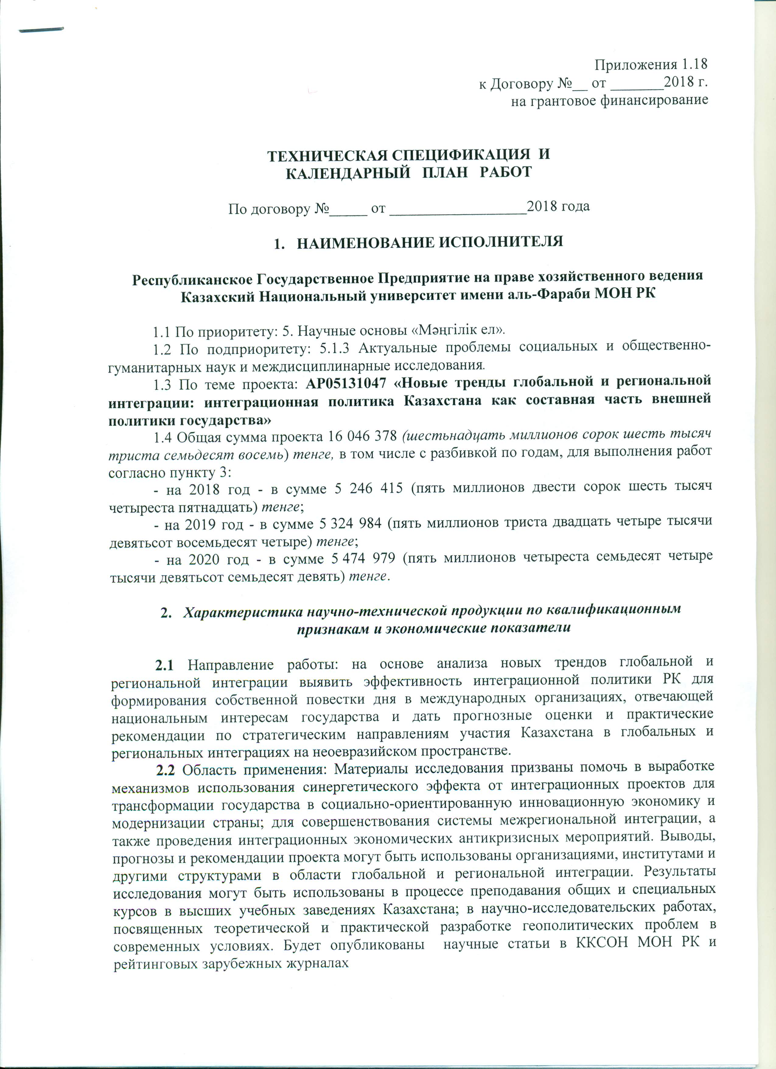

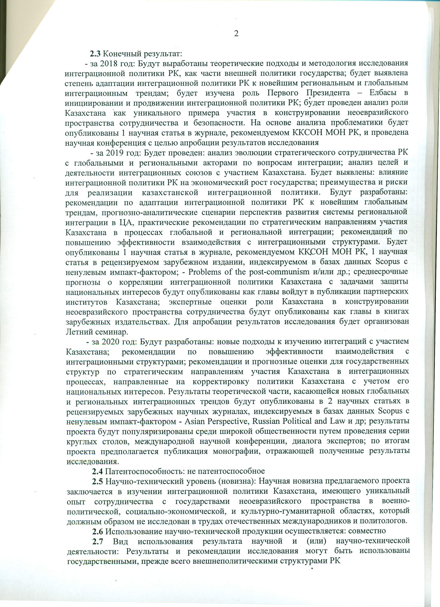
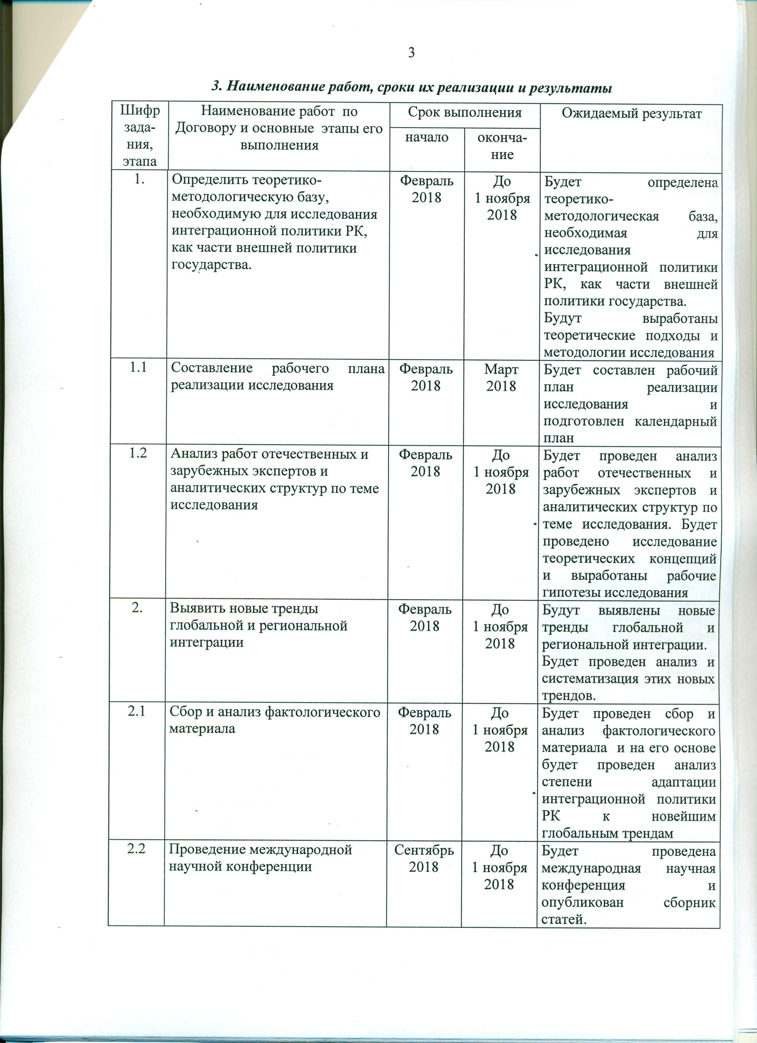
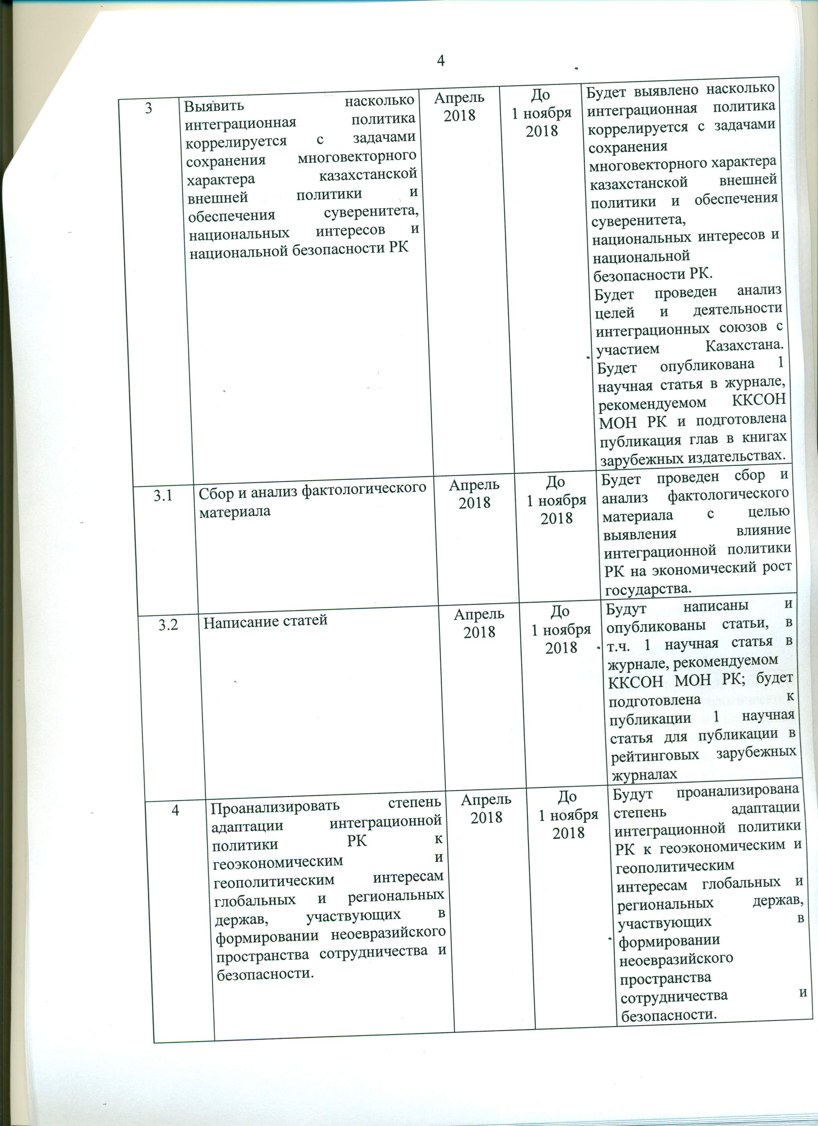
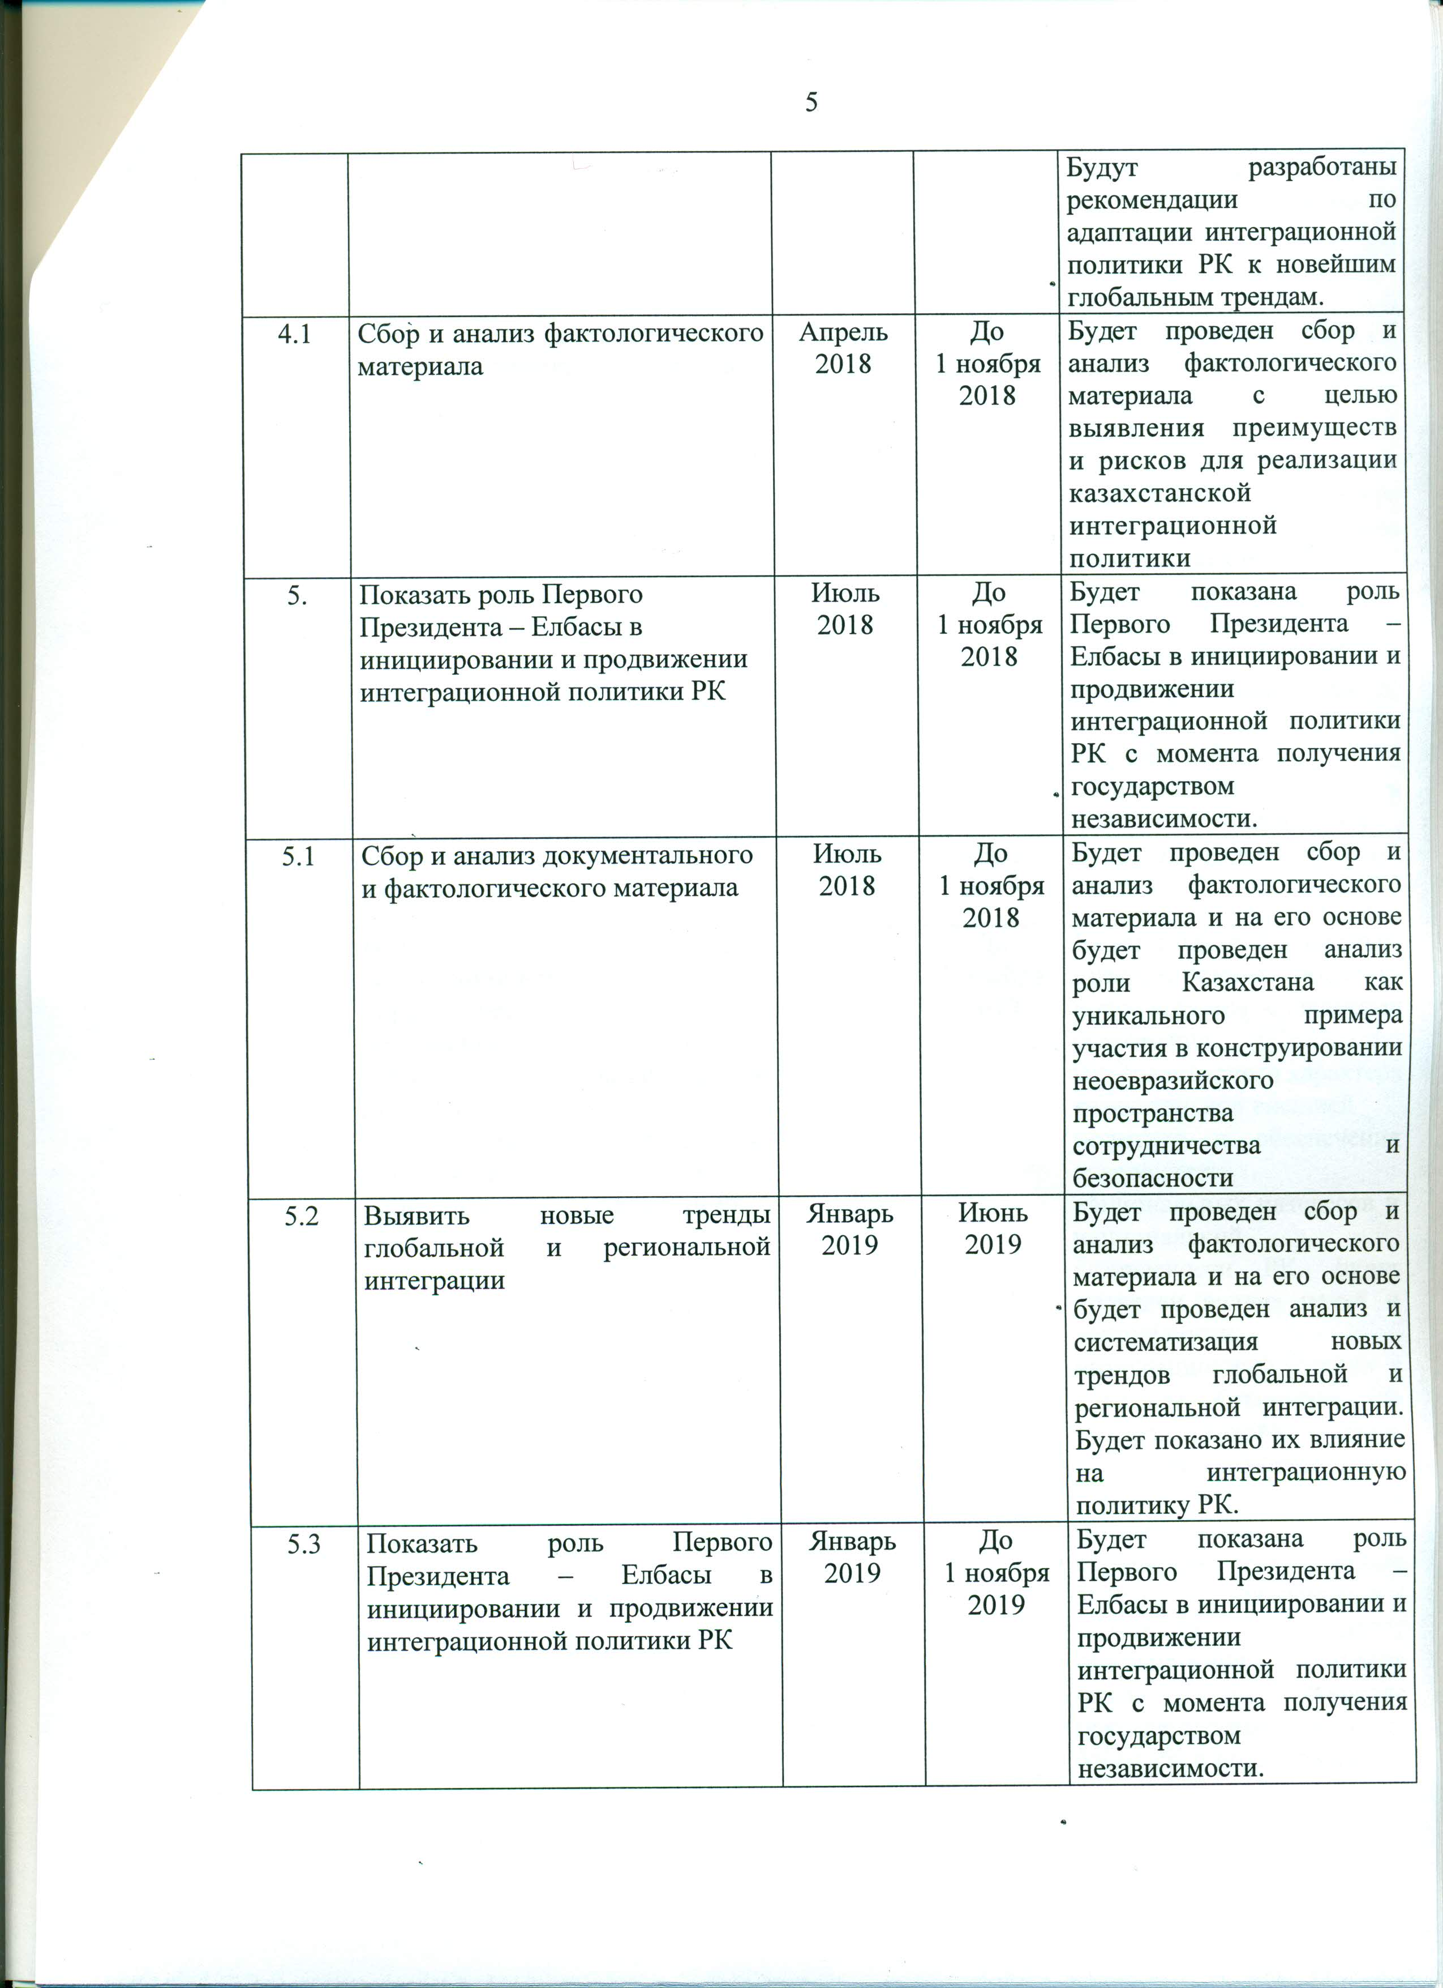
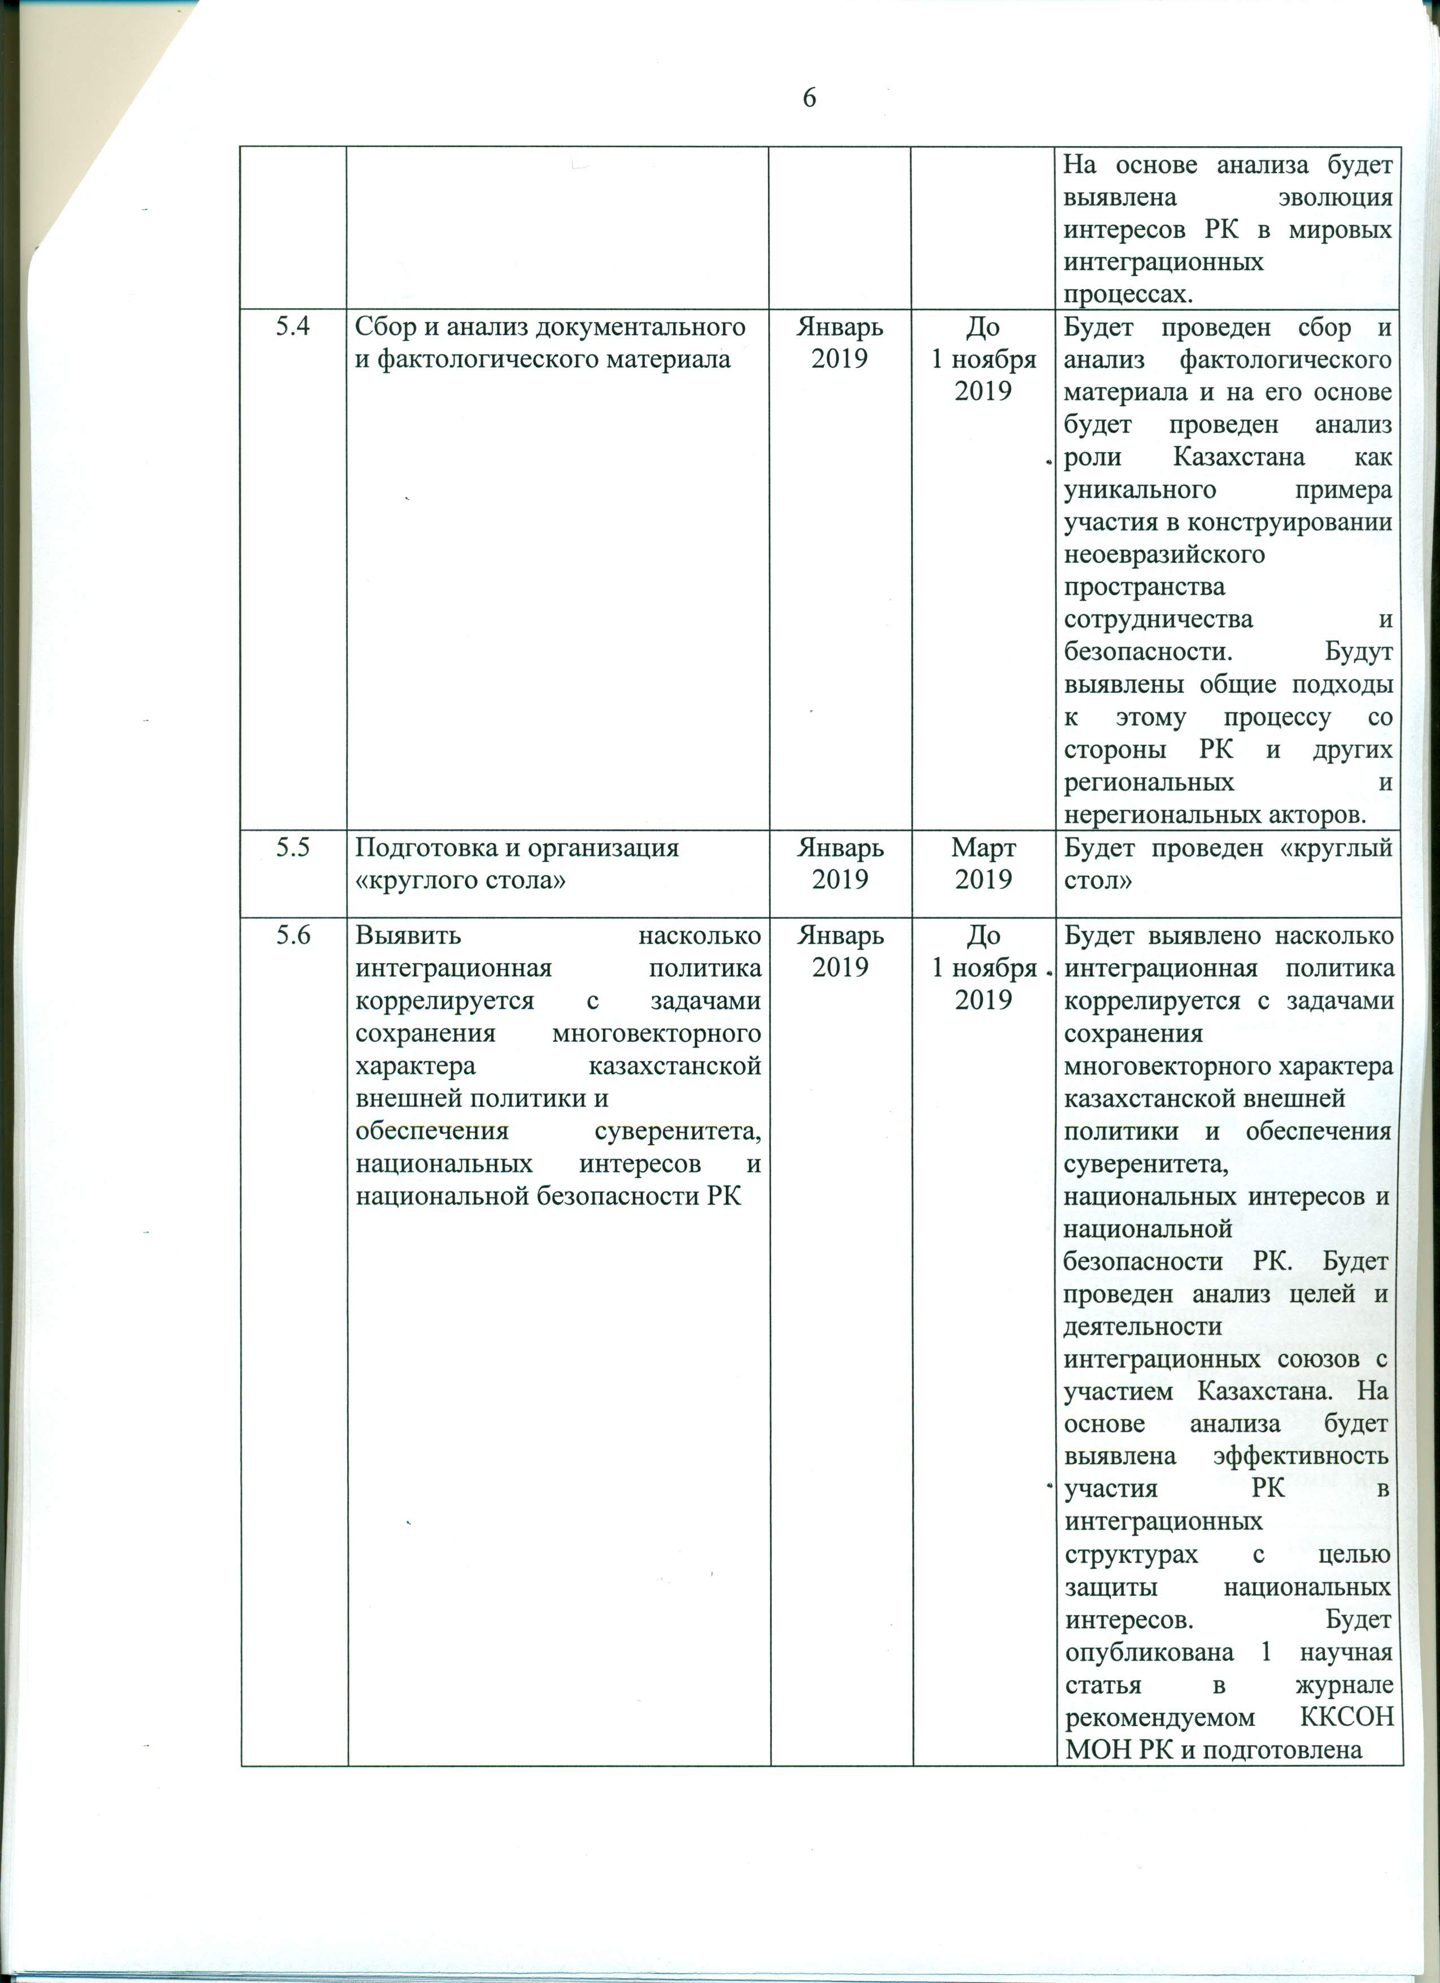
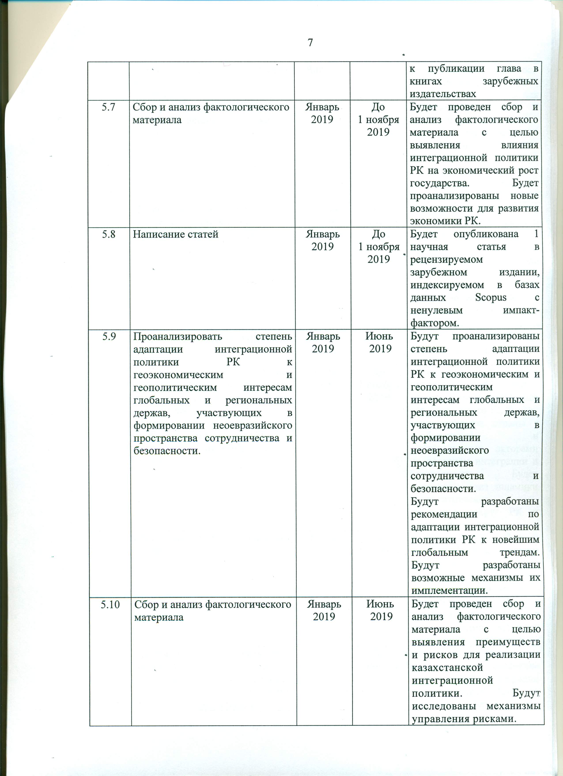
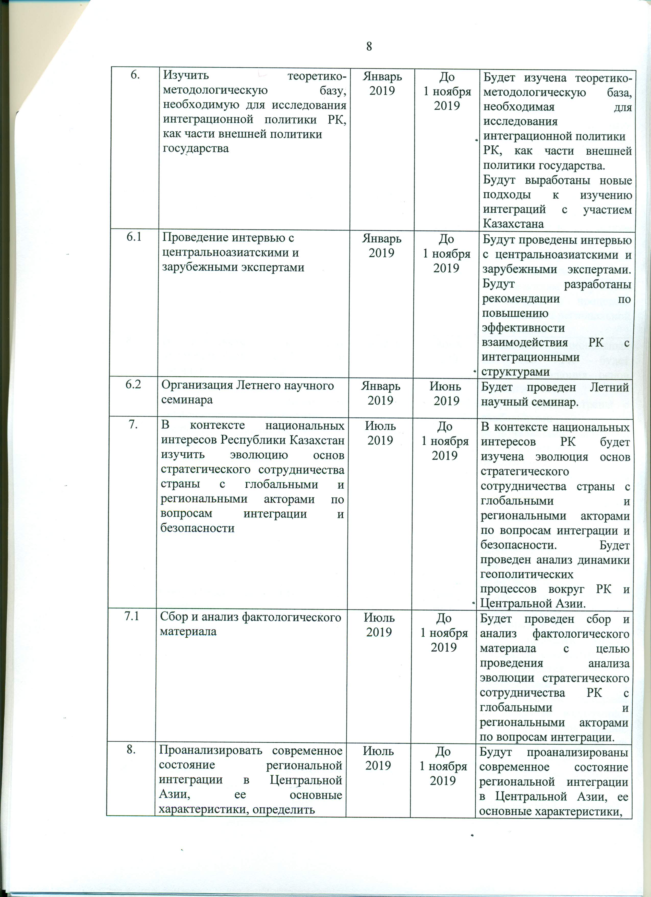
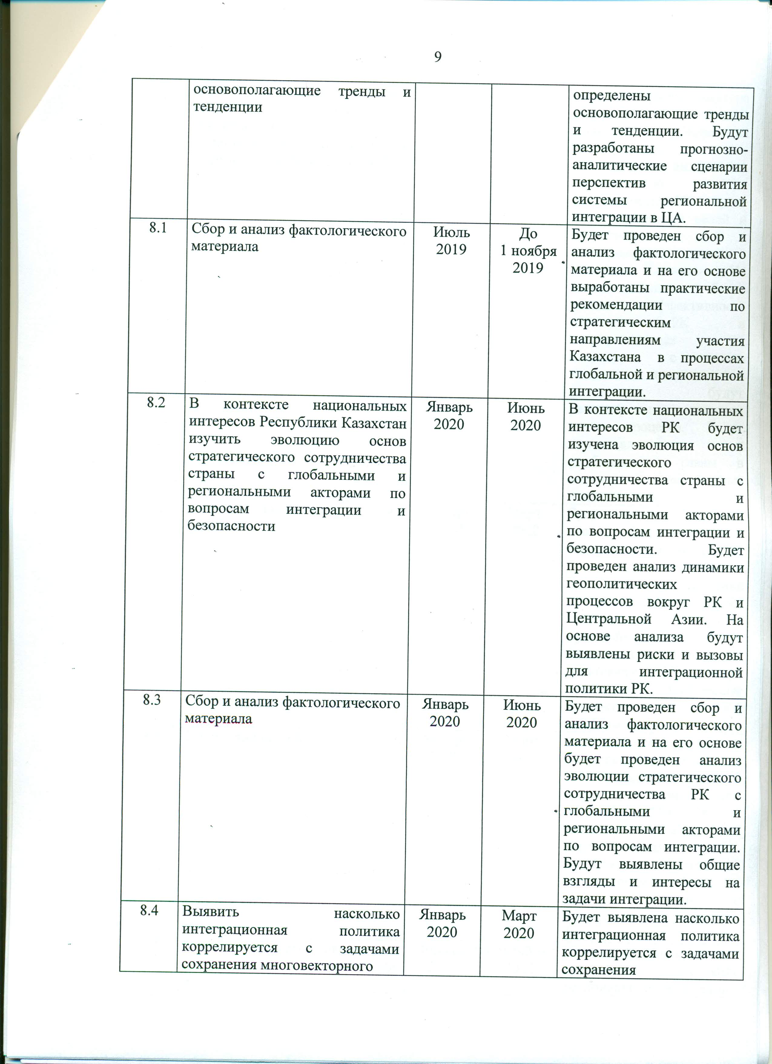
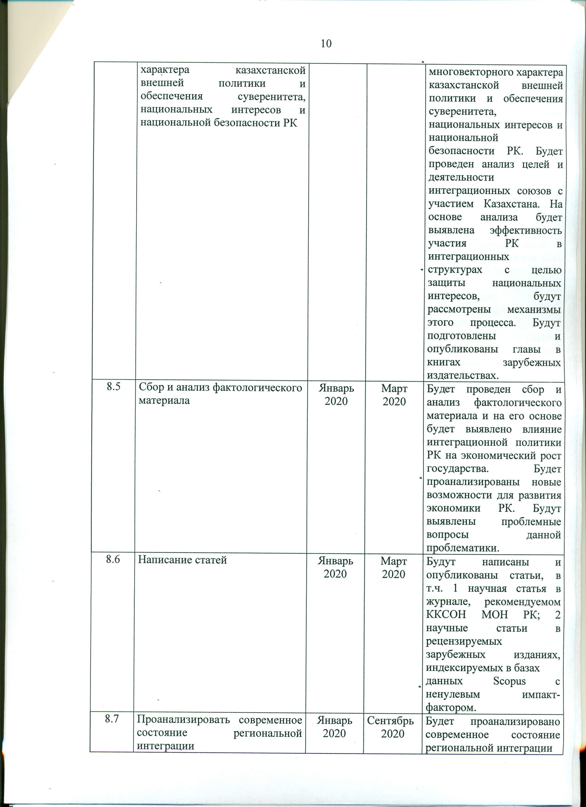
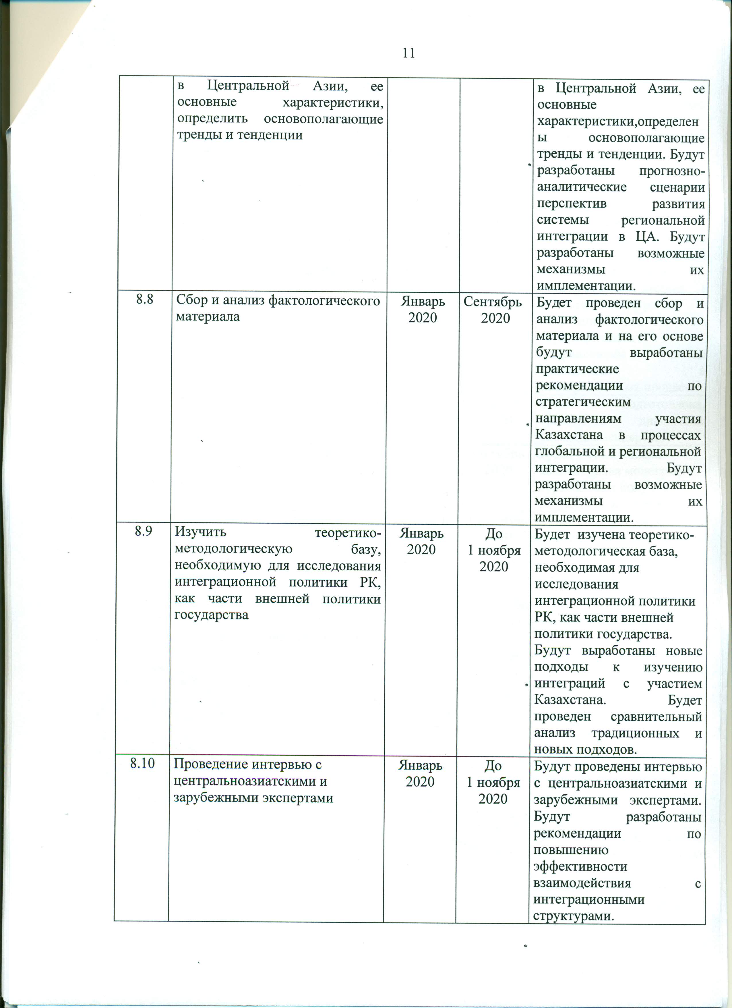
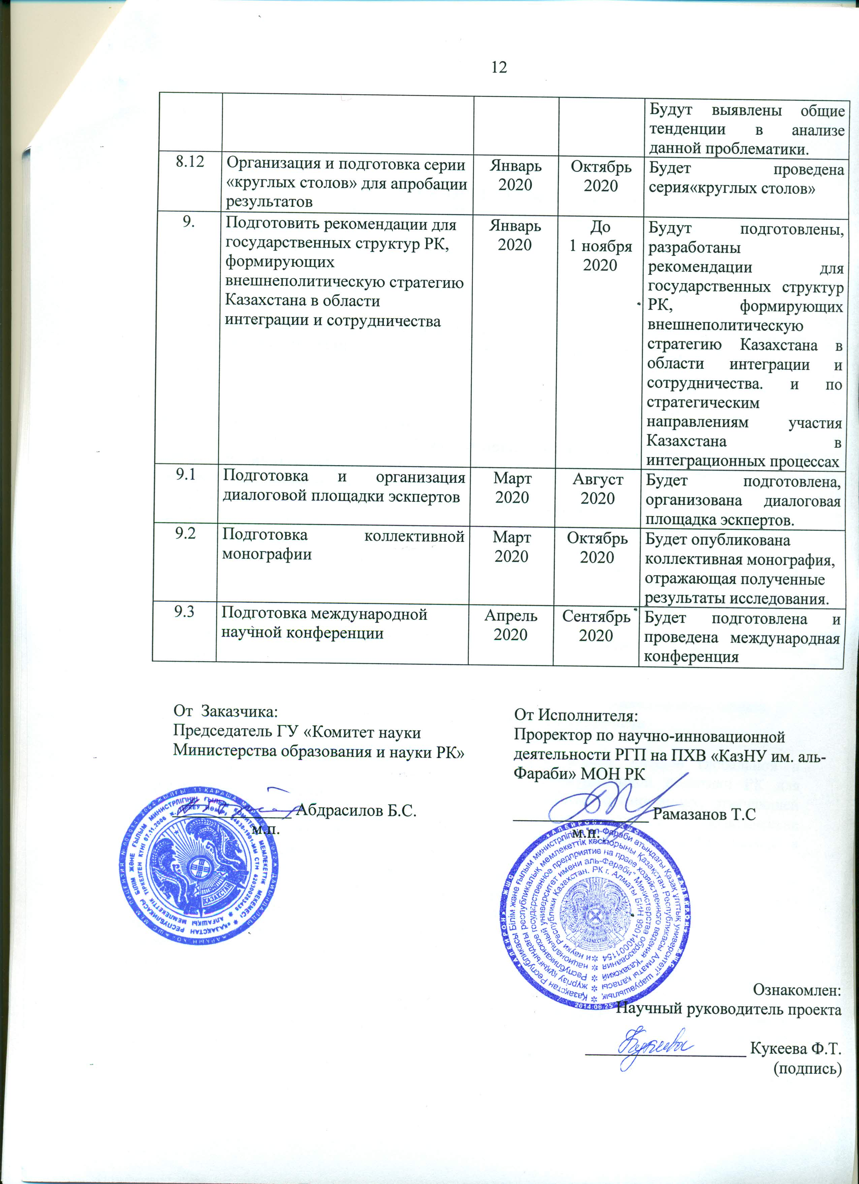

ПРИЛОЖЕНИЕ Б

Список научных публикаций участников проекта,
подготовленных в рамках реализации проекта в 2018.

В журналах с ненулевым импакт-фактором:
1) Baizakova K.I., Kukeyeva F.T. Ormysheva T.A. Is Ili/Irtysh Rivers: A 'Casualty' of Kazakhstan-China Relations // Academy of Strategic Management Journal. – 2018. – Vol. 17, Issue 3. - Р.1-12, БД Scopus CiteScore – 0.93, Scopus процентиль- 49
2) Кукеева Ф.Т., Ауган М.А. и др. Проблема трансграничных рек в отношениях между Казахстаном и Китаем // Central Asia and the Caucasus Russian. – 2018. - Том 21, Выпуск 3. - С.69-79, БД Scopus CiteScore - 0.50, процентиль – 48

Зарубежные коллективные монографии:
3) Baizakova K.I., Kukeyeva F.T. etc. On the Asian and European Origins of Legal and Political Systems: Views from Korea, Kazakhstan and France. - Brussels: Ed. Peter Lang, 2018. – 302 р. ISBN 978-2-8076-0732-3 Best Sellers Rank: №9,825 in Books, №1,262 in International Political Treaties БД Скопус DOI: https://doi.org/10.3726/b13425

Республиканские издания:
Учебное пособие
4) Байзакова К.И., Көшербаев Ж.Д. Орталық Азияда ядролық қару таратпау мәселері. - Алматы: Қазақ университеті, 2018. – 270 б.
Научные статьи в журналах, рекомендуемых ККСОН МОН РК
5) Baizakova K.I., Kukeyeva F.T. еtc. The reasons of Central Asian youth involvement in terrorist and extremist organization // Вестник КазНУ Серия МО и МП. – 2018. - №3(83). - С. 10-17
6) Kukeyeva F.T., Alipkyzy R. Some theoretical aspects of public diplomacy // Вестник КазНУ Серия МО и МП. – 2018. - №2(82). - С. 88-95
7) Кукеева Ф.Т., Дюсебаев Д.К. Инициатива «Пояс-путь» в фокусе интересов США в Центральной Азии // Вестник КазНУ Серия МО и МП. – 2018. - №1(81). - С. 19-29
8) Baizakova K. Potential of Cultural Heritage Sites for Introduction of Global Citizenship Education in Kazakhstan // Вестник КазНУ. Серия МО и МП. – 2018. - №3 (83). - P.13-18. (в соавторстве)

9) Baizakova K.I., Kukeyeva F.T. etc. Sustainable infrastructure development problems in Central Asia // Вестник КазНУ. Серия МО и МП № 4(80) 2018. –С. 24-46
Научные статьи
10) Байзакова К.И. Становление инициативы «Экономический пояс шелкового пути» в контексте развития культурного взаимодействия народов // Сб. мат. межд. научно-практич. конф. «Логистика и дипломатия». – Алматы, 2018. – С.31-42 (в соавторстве)
11) Байзакова К.И. Инициативы Казахстан по укреплению режима нераспространения ядерного оружия // Сб. мат. межд. «круглого стола» «Основные аспекты деятельности Республики Казахстан в качестве Председателя в Совете Безопасности ООН». – Алматы, 2018. – С.42-53
12) Байзакова К.И. Европейский Союз и расширение ШОС // Шанхайская организация сотрудничества после расширения: риски, возможности и перспективы. – Алматы, 2018. – С.37-47
13) Байзакова К.И. Роль президента Республики Казахстан Н.А. Назарбаева в определении внешнеполитического курса страны в сфере региональной безопасности // Первый Президент Республики Казахстан Елбасы: стратегия государственного управления и феномен лидерства. Сб. мат. междун. научно-практич. конф. – Астана, 2018. - С. 130-138
14) Kukeyeva F.T. «Belt and Road»: Perspectives from Kazakhstan // Сб. мат. межд. научно-практич. конф. «Логистика и дипломатия». – Алматы, 2018. – С.19-24
15) Кукеева Ф.Т. Дядя Сэм и пятеро в тюбетейках // Experton-line.-Казахстан. - 2018. - № 6
16) Dyusebayev D. China’s One Belt-One road Initiative: Perspectives for Kazakhstan // Сб. мат. межд. научно-практич. конф. «Логистика и дипломатия». - Алматы, 2018.- С.85-94
17) Алипкызы Р. Некоторые аспекты гуманитарного сотрудничества РК и ЕС в фокусе Соглашения о расширенном партнерстве и сотрудничестве между Европейским Союзом и Республикой Казахстан // Сб. мат. межд. научно-практич. конф. «Сотрудничество Казахстана и ЕС: современные тенденции и перспективы». – Алматы, 2018. – С. 86-92
18) Султанмуратов Н. Образование по-турецки или фактор Гюлена в Казахстане (доклад). - Институт Азиатских исследований. - Алматы, 2018 // http:/institute.asia.com/files/attachment/79
19) Султанмуратов Н. Что находится за фасадом турецких лицеев в Центральной Азии // интервью CAAN Asian analytical network/ - URL: http://caa-network.org/archives/13687
20) Султанмуратов Н. Жан бағып барып, сандалып қалды. - URL: https://aikyn.kz/2018/07/20/61044.html

Список научных публикаций участников проекта,
подготовленных в рамках реализации проекта в 2019 гг.

В журналах с ненулевым импакт-фактором:
21) Kukeyeva F., Dusebayev D. The SREB project in Kazakhstan: opportunities and threats // Silk Road to Belt Road: Reinventing the Past and Shaping the Future. – Singapore: Springer Nature Pte Ltd, 2019. - P. 298-305, ISBN 978-981-13-2998-2, БД Скопус процентиль- 74 DOI: // https://www.springer.com/us/book/9789811329975

Зарубежные коллективные монографии:
22) Baizakova K.I., Kukeyeva F.T. etc. Cross-border exchanges. Eurasian perspectives on logistics and diplomacy. - Berlin, Bern, Bruxelles, New York, Oxford, Warszawa, Wien, 2019. - 386 p. ISBN: 978-2-8076-1317-1, БД Скопус DOI: https://doi.org/10.22394/1726-1139-2018-3-14-21.
23) Baizakova K.I., Kukeyeva F.T. etc. Republic of Kazakhstan // Foreign Policies of the CIS State: Comprehensive Reference. - Lunne Rienner Publishers, USA, 2019 (в соавторстве)

Республиканские издания:
Научные статьи в журналах, рекомендуемых ККСОН МОН РК
24) Байзакова К. Механизмы международной координации серийной транснациональной номинации «Шелковый путь» // Вестник КазНУ. Серия Международные отношения и международное право. – 2019. - №1 (85). - С. 4-12 (в соавторстве)
25) Байзакова К. Ответственное ведение бизнеса и охрана объектов культурного наследия // Вестник КазНУ. Серия МО и МП. – 2019. - №3 (87). - С. 90-98 (в соавторстве)
26) Kukeyeva F., Ordabaeyev A. etc. Central Asian transport corridors issue in the scientific literature // Вестник КазНУ. Серия МО и МП. – 2019. - №1(85). - С. 22-31
27) Kukeeva F., Sultanmuratov N. etc. Public diplomacy and soft power of Turkey in Kazakhstan // Вестник КазНУ. Серия Международные отношения и международное право. – 2019. - №2 (86). - С. 17-25
Научные статьи
28) Байзакова К.И. Сотрудничество ЕС и Казахстана в области безопасности: современные реалии и перспективы // Сотрудничество Казахстана и ЕС: современные тенденции и перспективы. Сб. мат. межд. научно-практич. конф. – Алматы: Қазақ Университеті, 2019. – С.53-60
29) Байзакова К.И. Перспективы партнерства Европейского Союза и Казахстана // Эволюция интересов Республики Казахстан в мировых интеграционных процессах. – Алматы: Қазақ Университеті, 2019. - С.55-63
30) Байзакова К.И. «Инициатива «Один пояс и путь» и вопросы обеспечения региональной безопасности» // Инициатива «Один пояс и один путь»: важнейший фактор выстраивания современных международных отношений Сб. мат. межд. научно-практич. конф. – Алматы: КНУ, 2019. – С.34-45.
31) Кукеева Ф.Т. Современные тенденции интеграции в международных отношениях // Эволюция интересов Республики Казахстан в мировых интеграционных процессах. Сб. мат. круглого стола. – Алматы: Қазақ Университеті, 2019. – С.12-25
32) Кукеева Ф.Т. Эволюция позиции США к инициативе “Пояс и Путь”// Инициатива «Один пояс и один путь»: важнейший фактор выстраивания современных международных отношений Сб. мат. межд. научно-практич. конф. – Алматы: КНУ, 2019. – С. 46-60

Список научных публикаций участников проекта,
подготовленных в рамках реализации проекта в 2020 гг.

В журналах с ненулевым импакт-фактором:
33) Kukeyeva F.T., Sultanmuratov N., Baizakova K.I. Kazakh-turkish lyceums: promotion of gülenism in Kazakhstan // Central Asia and the Caucasus Russian. – 2020. – Т.23. – Issue .2. - Р. 19-31. БД Scopus: процентиль 74, SJR – 0,22

Зарубежные издания
Коллективные монографии:
34) Baizakova K.I., Kukeyeva F.T., Baizakova Zh. etc. The Challenge of change for the legal and political systems of Eurasia. - Berlin, Bern, Bruxelles, New York, Oxford, Warszawa, Wien, 2020. - 314 p. ISBN: 978-2-8076-1384-3 БД Скопус DOI: https://doi.org/10.3726/b16535
научные статьи
35) Baizakova K. COVID-19 in the Central Asian Region: National Responses and Regional Implications // Connections. – 2020. – V.2. – N2. – P.101-114. – URL: https://doi.org/10.11610/Connections.19.2

Республиканские издания:
Коллективные монографии
36) Кукеева Ф.Т., Байзакова К.И., Султанмуратов Н. Интеграционная политика Республики Казахстан: новые тренды и перспективы. – Алматы, 2020. – 92 с.
Научные статьи в журналах, рекомендуемых ККСОН МОН РК
37) Кукеева Ф.Т., Дюсебаев Д.К., Ордабаев А.К. Теоретические аспекты китайской инициативы «Пояс и путь» // Вестник КарГУ. Серия история и философия. – 2020. - №2(98). - С.111-121, БД РИНЦ, ИФ – 0,14
38) Baizakova K. The Korea-Russia Trade Activation with the Arctic sea route cooperation // Вестник КазНУ. Серия МО и МП. – 2020. – №2. - С. 4-12 (89) (в соавторстве)
39) Байзакова К. Жаһандық және аймақтық қауіпсіздік мәселелерін болжаудағы жаңа әдістемелік тәсілдер: халықаралық тәжірибе // Вестник КарГУ. Серия история и философия. – 2020. - №2(98). - С.47-54 (в соавторстве), БД РИНЦ, ИФ – 0,14
40) Кукеева Ф.Т., Смаилова А.Б. Роль ИСЕСКО в современных международных отношениях // Вестник КазНУ. Серия МО и МП. – 2020. – №3(93). - С. 4-14.
41) Кукеева Ф.Т. Kazakhstan foreign policy in the context of renewable energy // Вестник КарГУ. Серия история и философия. – 2020. - №-3(99). - С.162-171 (в соавторстве), БД РИНЦ, ИФ – 0,14

